Федеральное государственное образовательное бюджетное

учреждение высшего образования

**«Финансовый университет при Правительстве Российской Федерации»**

**(Финансовый университет)**

Колледж информатики и программирования

**ОТЧЁТ**

**По Учебной практике**

Студент: Носова Алёна Витальевна

Дисциплина/Профессиональный модуль: УЧ ПР ОС

Выполнил студент

Группы: 2ОИБАС-1022

Преподаватель

Сибирев И.В.

Оценка за работу :_______

**Москва – 2024г.**

***Учебная практика по Чеботарёвой***

## Задание 1

Вопросы по инструкции (ТБ при работе на ПК)

|  |  |  |  |
| --- | --- | --- | --- |
| № п/п | вопрос | ответ | пункт инструкции |
| 1 | Что нужно сделать при появлении боли в глазах при работе на ПК? | Немедленно извещать своего непосредственного или вышестоящего руководителя о любой ситуации, угрожающей жизни и здоровью людей, о каждом несчастном случае, происшедшем на производстве, или об ухудшении состояния своего здоровья, в том числе о проявлении признаков острого профессионального заболевания (отравления). | 1.2.6 |
| 2 | Какие опасные и вредные производственные факторы возникают при работе на ПК? | При эксплуатации персонального компьютера на работника могут оказывать действие следующие опасные и вредные производственные факторы:  -повышенный уровень электромагнитных излучений;  -повышенный уровень статического электричества;  -пониженная ионизация воздуха;  -статические физические перегрузки;  -перенапряжение зрительных анализаторов  -недостаточная освещенность рабочего места. | 1.3 |
| 3 | Какие нормы помещения на одно рабочее место должны соблюдаться? | Площадь на одно рабочее место пользователей ПЭВМ с ВДТ на базе электронно-лучевой трубки (ЭЛТ) должна составлять не менее 6 м2 , в помещениях культурно-развлекательных учреждений и с ВДТ на базе плоских дискретных экранов (жидкокристаллические, плазменные) - 4,5 м2 . При использовании ПВЭМ с ВДТ на базе ЭЛТ (без вспомогательных устройств - принтер, сканер и др.), отвечающих требованиям международных стандартов безопасности компьютеров, с продолжительностью работы менее 4-х часов в день допускается минимальная площадь 4,5 м2 на одно рабочее место пользователя (взрослого и учащегося высшего профессионального образования). | 1.6 |
| 4 | Каким нормам должна отвечать рабочая мебель? | Рабочая мебель для пользователей компьютерной техникой должна отвечать следующим требованиям:  -высота рабочей поверхности стола должна регулироваться в пределах 680- 800мм; при отсутствии такой возможности высота рабочей поверхности стола должна составлять 725мм;  -рабочий стол должен иметь пространство для ног высотой не менее 600 мм, шириной - не менее 500 мм, глубиной на уровне колен - не менее 450 мм и на уровне вытянутых ног - не менее 650 мм; -рабочий стул (кресло) должен быть подъемно-поворотным, регулируемым по высоте и углам наклона сиденья и спинки, а также расстоянию спинки от переднего края сиденья, при этом регулировка каждого параметра должна быть независимой, легко осуществляемой и иметь надежную фиксацию;  -рабочее место должно быть оборудовано подставкой для ног, имеющей ширину не менее 300мм, глубину не менее 400мм, регулировку по высоте в пределах до 150мм и по углу наклона опорной поверхности подставки до 20 градусов; поверхность подставки должна быть рифленой и иметь по переднему краю бортик высотой 10мм;  -клавиатуру следует располагать на поверхности стола на расстоянии 100 - 300 мм от края, обращенного к пользователю, или на специальной, регулируемой по высоте рабочей поверхности, отделенной от основной столешницы. | 1.13 |
| 5 | Какие требования охраны труда необходимо выполнить перед началом работы? | 2.1. Надеть спецодежду, спецобувь, приготовить необходимые средства индивидуальной защиты. Спецодежда должна соответствующего размера, чистой и не стеснять движений, быть полностью застегнута, не иметь свисающих концов. Волосы убрать под головной убор.  2.2. Не закалывать одежду булавками, иголками, не держать в карманах одежды острые, бьющиеся предметы.  2.3. Проверить состояние рабочего места, при необходимости привести его в порядок и убрать с рабочего места все лишние предметы, не используемые в работе.  2.4. Осмотреть инструмент, который будут использоваться в работе, и убедиться в его полной исправности.  2.5. Убедиться в достаточности и равномерности освещения рабочего места, в отсутствии резких теней, картриджи и контейнер с порошковыми материалами должны быть отчетливо различимы, включить общеобменную приточно-вытяжную и местную вентиляцию.  2.6. Работник должен лично убедиться в том, что все меры, необходимые для обеспечения безопасности выполнены.  2.7. Обо всех обнаруженных неисправностях оборудования, инвентаря, электропроводки и других неполадках сообщить своему непосредственному руководителю и приступить к работе только после их устранения. | 2.1-2.7 |
| 6 | Какие запреты необходимо соблюдать при работе на ПК? | Работнику при работе на ПК запрещается:  -прикасаться к задней панели системного блока (процессора) при включенном питании;  -переключать разъемы интерфейсных кабелей периферийных устройств при включенном питании;  -допускать попадание влаги на поверхность системного блока (процессора), монитора, рабочую поверхность клавиатуры, дисководов, принтеров и других устройств;  -производить самостоятельное вскрытие и ремонт оборудования;  -работать на компьютере при снятых кожухах;  -отключать оборудование от электросети и выдергивать электровилку, держась за шнур. | 3.1 |

## 

## Задание 2

Вопросы по инструкции (ТБ при замене картриджей)

|  |  |  |  |
| --- | --- | --- | --- |
| № п/п | вопрос | ответ | пункт инструкции |
| 1 | Каким требованиям должен соответствовать работник для допуска к работам по заправке картриджей? | К работам по заправке картриджей принтеров и копировально-множительных машин допускаются работники не моложе 18 лет, имеющие теоретическую и практическую подготовку, прошедшие медицинский осмотр и не имеющие противопоказаний по состоянию здоровья, прошедшие вводный и первичный на рабочем месте инструктажи по охране труда, обучение безопасным методам и приемам ведения работ, стажировку на рабочем месте и проверку знаний требований охраны труда. | 1.1 |
| 2 | Какие нормы и правила должен знать работник, выполняющий работу по заправке картриджей? | При работе по заправке картриджей принтеров и копировально-множительных машин работник должен:  — соблюдать правила внутреннего трудового распорядка и установленный режим труда и отдыха;  — выполнять работу, входящую в их обязанности или порученную администрацией, при условии, что он обучен правилам безопасного выполнения этой работы;  — применять безопасные приемы выполнения работ;  — уметь оказывать первую помощь пострадавшим. | 1.18 |
| 3 | Какие опасные и вредные производственные факторы могут оказывать влияние на работника при заправке картриджей? | Во время работы по заправке картриджей принтеров и копировальномножительных машин на работника могут оказывать неблагоприятное воздействие следующие опасные и вредные производственные факторы:  — повышенная концентрация заправляемых в картриджи порошковых материалов в воздухе рабочей зоны;  — загрязнение рук химическими веществами, входящими в состав порошков;  — недостаточная освещенность рабочего места;  — пожароопасность. | 1.10 |
| 4 | Какие действия необходимо выполнить перед началом работы? | 2.1. Надеть спецодежду, спецобувь, приготовить необходимые средства индивидуальной защиты. Спецодежда должна соответствующего размера, чистой и не стеснять движений, быть полностью застегнута, не иметь свисающих концов. Волосы убрать под головной убор.  2.2. Не закалывать одежду булавками, иголками, не держать в карманах одежды острые, бьющиеся предметы.  2.3. Проверить состояние рабочего места, при необходимости привести его в порядок и убрать с рабочего места все лишние предметы, не используемые в работе.  2.4. Осмотреть инструмент, который будут использоваться в работе, и убедиться в его полной исправности.  2.5. Убедиться в достаточности и равномерности освещения рабочего места, в отсутствии резких теней, картриджи и контейнер с порошковыми материалами должны быть отчетливо различимы, включить общеобменную приточно-вытяжную и местную вентиляцию.  2.6. Работник должен лично убедиться в том, что все меры, необходимые для обеспечения безопасности выполнены.  2.7. Обо всех обнаруженных неисправностях оборудования, инвентаря, электропроводки и других неполадках сообщить своему непосредственному руководителю и приступить к работе только после их устранения. | 2.1-2.7 |
| 5 | Какие требования должны соблюдаться при работе с порошковыми материалами? | При непосредственной работе с химическими веществами (например, с порошковыми материалами) следует помнить о том, что они могут представлять опасность для здоровья человека, поэтому не рекомендуется во время работы трогать руками лицо, полости рта и носа, глаза. | 3.5 |
| 6 | Какие правила необходимо соблюдать при оказании первой помощи при ранениях? | 4.6. Для оказания первой помощи при ранении необходимо вскрыть имеющийся в аптечке перевязочный пакет.  4.7. При наложении перевязочного материала не следует касаться руками той его части, которая должна быть наложена непосредственно на рану; если перевязочного пакета почему-либо не оказалось, то для перевязки можно использовать чистый платок, чистую ткань и т.п.; накладывать вату непосредственно на рану нельзя.  4.8. На то место ткани, которое накладывается непосредственно на рану, нужно накапать несколько капель йода, чтобы получить пятно размером больше раны, а затем положить ткань на рану; оказывающий помощь должен вымыть руки или смазать пальцы йодом; прикасаться к самой ране даже вымытыми руками не допускается.  4.9. Первая помощь пострадавшему должна быть оказана немедленно и непосредственно на месте происшествия, сразу же после устранения причины, вызвавшей травму, используя медикаменты и перевязочные материалы, которые должны храниться в аптечке. | 4.6-4.9 |
| 7 | Какие правила необходимо соблюдать при оказании первой помощи при отравлениях? | 4.11. При отравлениях вредными веществами появляется головная боль, ощущение стука в висках, звона в ушах, общая слабость, головокружение, усиленное сердцебиение, тошнота и рвота; при сильном отравлении появляется сонливость, апатия, безразличие, а при тяжелом отравлении — возбужденное состояние с беспорядочными движениями, нарушение дыхания, расширение зрачков.  4.12. При всех отравлениях следует немедленно вывести или вынести пострадавшего из загазованной зоны, расстегнуть одежду, стесняющую дыхание, обеспечить приток свежего воздуха, уложить пострадавшего, приподняв ноги, растереть тело, укрыть потеплей, давать нюхать нашатырный спирт. | 4.11-4.12 |
| 8 | Какие требования охраны труда по окончании работы? | 5.1. По окончании работы следует привести в порядок рабочее место, спецодежду, убрать расходные материалы, документацию, готовую продукцию и т.п.  5.2. Использованные во время работы материалы, отходы, брак, а также использованные при уборке тряпки, ветошь и другие материалы следует сложить в специально отведенное место (например, в металлический ящик с закрывающейся крышкой).  5.3. По окончании работы следует снять спецодежду, спецобувь и другие средства индивидуальной защиты и убрать их в установленное место хранения, при необходимости — сдать в стирку, чистку.  5.4. Обо всех замеченных в процессе работы неполадках и неисправностях применяемого инструмента и оборудования, а также о других нарушениях требований охраны труда сообщить своему непосредственному руководителю.  5.5. По окончании работы следует тщательно вымыть руки тёплой водой с мылом, при необходимости принять душ. | 5.1-5.5 |

## Задание 3

Составить алгоритм подключения устройства  
Алгоритмы могут быть составлены в виде списка действий, блок-схемы, таблицы с иллюстрациями действий (по выбору).

**Вариант 1**

Что нужно сделать, чтобы подключить струйный принтер к пк:

1. Перед подключением принтера к сети электропитания проверти:
   1. В нормальном состояние ремень, привод, направляющая и чернильные камеры (в ином случае обратитесь к специалисту).
   2. Вставлены в него чернильные картриджи или нет. Если нет, то вставьте чернильные ячейки до щелчка.
2. После этого заправьте ваш принтер небольшим количеством бумаги.
3. Подключите принтер к проводу интернета и электропитания.
4. Скачайте драйвера для принтера по его инструкции (если это является необходимым).
5. Зайдите в настройки принтера и проверьте, всё ли сходится.
6. Для проверки можете

Задание 4

Тест.

Печатная лента используется:

A) в лазерном принтере

B) в матричном принтере

C) в струйном принтере

2. Вжигание тонера в бумагу – это принцип печати:

A) матричного принтера

B) лазерного принтера

C) струйного принтера

3.Сеть, связывающая несколько ПЭВМ в пределах одной комнаты или здания, называется:

A) локальной

B) городской

C) глобальной

4. Сеть ПЭВМ, территориально удаленных на очень большие расстояния друг от друга, называется:

A) локальной

B) городской

C) глобальной

5. Печать распылением краски соплом применяется:

A) в лазерном принтере

B) в струйном принтере

C) в матричном принтере

6. При отключении питания ПЭВМ информация стирается:

A) на жестком диске

B) на ленте стримера

C) в CMOS памяти

D) в оперативной памяти

7. Для ввода текстовой информации в компьютер служит:

A) монитор

B) сканер

C) дигитайзер

D) клавиатура

8. Для ввода графической информации в компьютер используется:

A) клавиатура

B) монитор

C) дигитайзер

D) принтер

9. Маркировка на компакт-диске CD-R (DVD-R) означает:

A) диск для многократной записи

B) диск для однократной записи

C) диск только для считывания

10. Маркировка на компакт-диске CD-RW (DVD-RW) означает:

A) диск для однократной записи

B) диск только для считывания

C) диск для многократной перезаписи

11. Манипулятор «мышь» используется:

A) для управления работой ПЭВМ

B) для ввода текстовой информации

C) для ввода графической информации

12. В состав системного блока не входит:

A) блок питания

B) жесткий диск

C) сетевой фильтр

D) системная плата

13. Встроенный гальванический источник питания ПЭВМ используется:

A) в системной плате

B) в блоке питания

C) в накопителях жестких дисков

D) в видеоадаптере

14. Кулер используется как:

A) радиатор

B) вентилятор

C) радиатор с вентилятором

15. Кулер применяется для охлаждения:

A) жестких дисков

B) системного блока

C) блока питания

D) процессора

16. Мультимедиа – это объединение:

A) изображения и звука

B) акустических систем

C) графики и текста

D) звука и текста

17. BIOS представляет собой:

A) чип

B) микросхему

C) программу

D) устройство контроля ПЭВМ

18. Для хранения конфигурации ПЭВМ используется:

A) кэш

B) CMOS-память

C) жесткий диск

D) специальный регистр процессора

19. Оперативное запоминающее устройство представляет собой:

A) статическую плату

B) динамическую память

C) регистровую память

20. Информация на магнитный диск записывается:

A) на всей магнитной поверхности

B) по концентрическим дорожкам

C) по магнитным спиральным секторам

21. Файл на магнитных дисках хранится:

A) в виде последовательности кластеров

B) на секторе

C) на отдельном цилиндре

22. Информация на оптический диск записывается:

A) по концентрическим дорожкам

B) на всей поверхности диска

C) на спиральной дорожке

23. Плоттер предназначен для:

A) вывода информации на пленку

B) ввода алфавитно-цифровых данных

C) резервного копировании больших объемов данных

D) вывода текстовой и графической информации на бумагу

24. Многопроводная шина информационного обмена внутри материнской платы называется:

A) магистралью

B) адаптером

C) портом

D) линией внутренней связи

25. Быстродействие ПЭВМ зависит от:

A) тактовой частоты процессора

B) вида обрабатываемой информации

C) операционной системы

D) объема обрабатываемой информации

26. Принцип программного управления компьютера предполагает:

A) использование прикладных программ для решения различного класса задач

B) двоичное кодирование данных

C) наличие программы, управляющей работой компьютера

D) возможность автоматического выполнения серии команд без внешнего вмешательства

27. Во время выполнения прикладная программа хранится:

A) в оперативной памяти

B) на жестком диске

C) в видеопамяти

D) в процессоре

28. Что такое дигитайзер:

A) графопостроитель

B) графический планшет

C) джойстик

29. Для какого устройства основной характеристикой является значение dpi:

A) стример

B) сканер

C) модем

D) оптический диск DVD

30. Чем различаются диски CD и DVD:

A) геометрическим размером

B) объемом хранимой информации

C) способом установки в дисковод

31. Какие принтеры могут вредить здоровью:

A) лазерные

B) струйные

C) матричные

32. Какие конфликты не возникают при установке оборудования?

A) механические

B) программные

C) аппаратные

33. Требуется ли подключать дополнительное питание к видеокарте?

A) нет

B) это зависит от видеокарты

C) да

## Задание 5

8 вариант

Выбрать оптимальную конфигурацию системного блока по быстродействию, если он будет использоваться в качестве АРМ художника-дизайнера, работающего в 3D МАХ Studio. Сумма для приобретения - неограничена.

Сборка:

* <https://www.dns-shop.ru/conf/1ad9610303a5fd61/>

Такая видеокарта была выбрана для лучшей производительности во время работы в 3D МАХ Studio, так же были выбраны 2 оперативные памяти для быстрой обработки данных и хорошей производительности. А накопитель в 1тб поможет хранить достаточно проектов на пк, не мешая при этом всем процессам во время работы.

Материнская плата, процесс и кулер были выбраны средний категории.

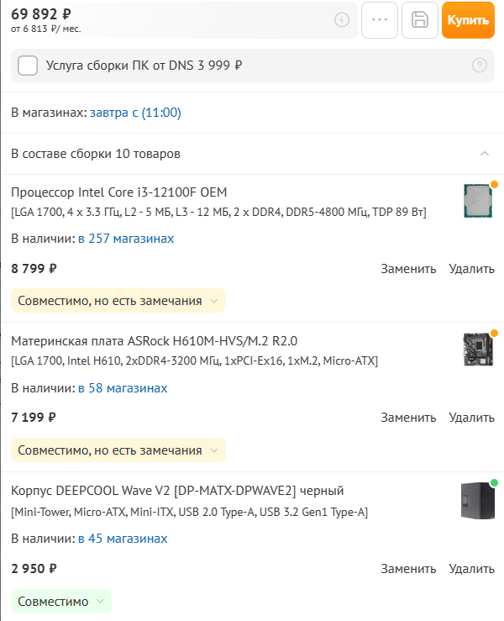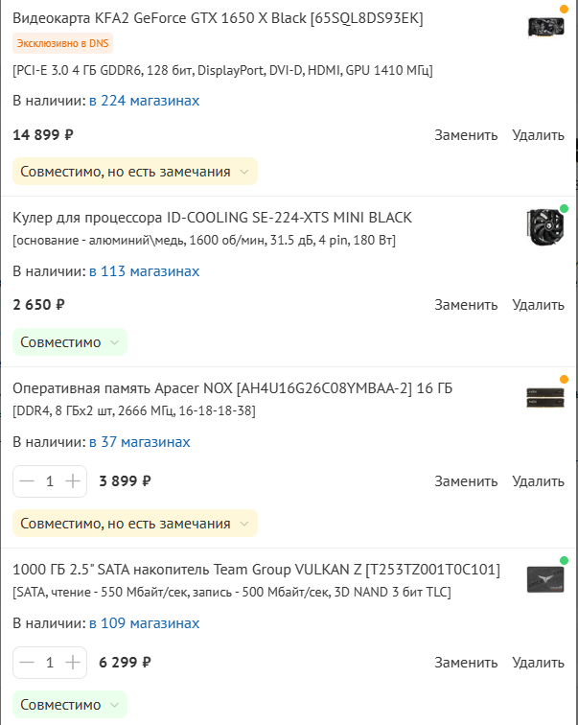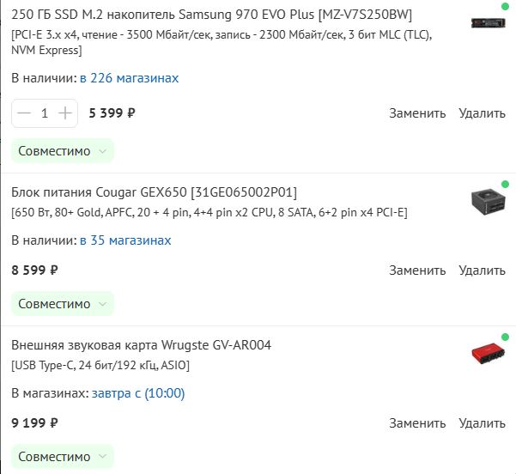

Задание 1-2

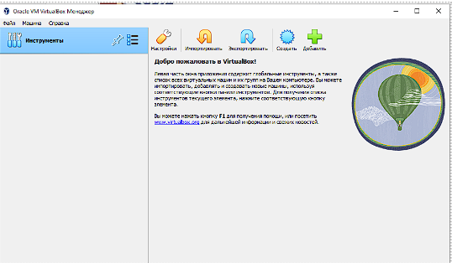

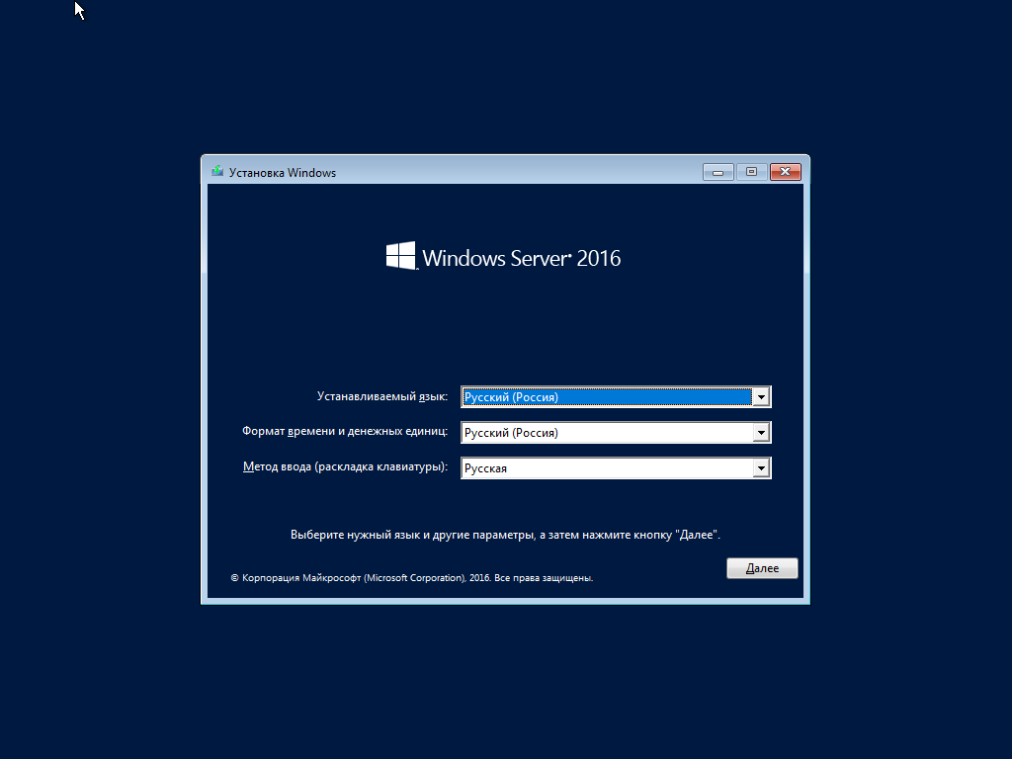

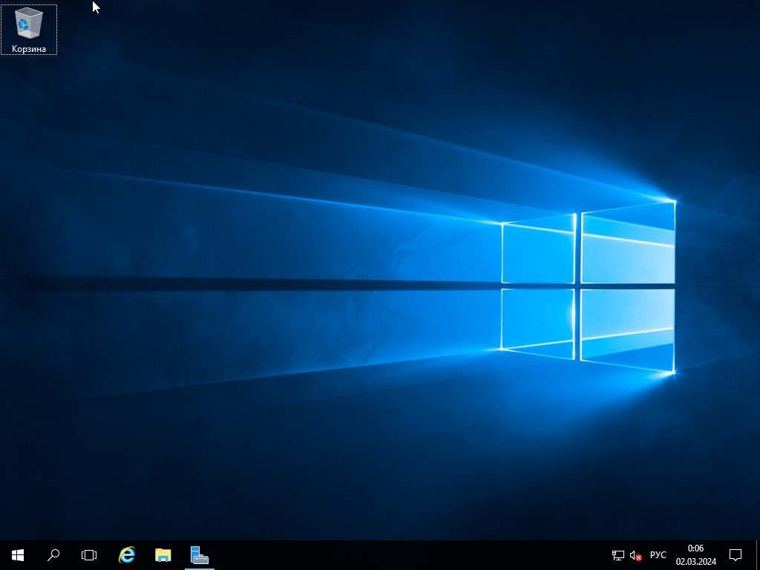

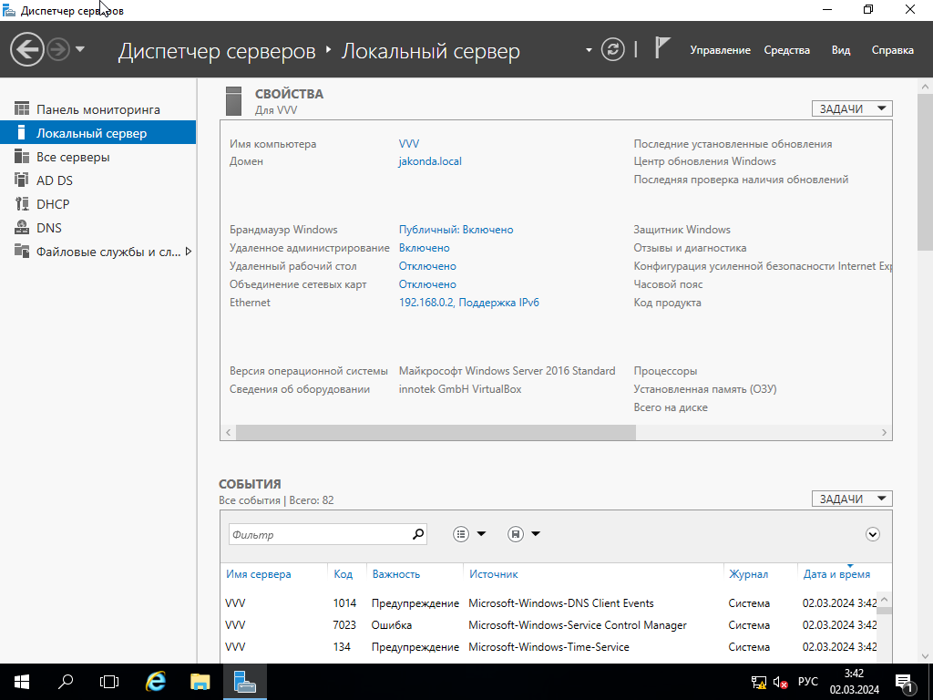

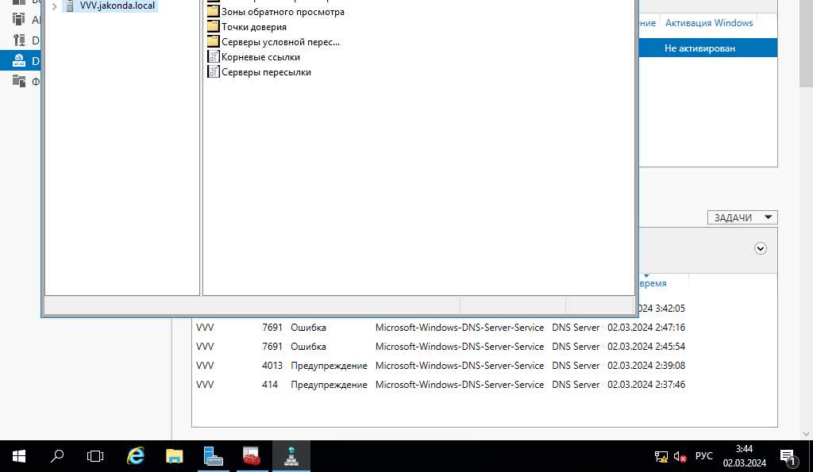

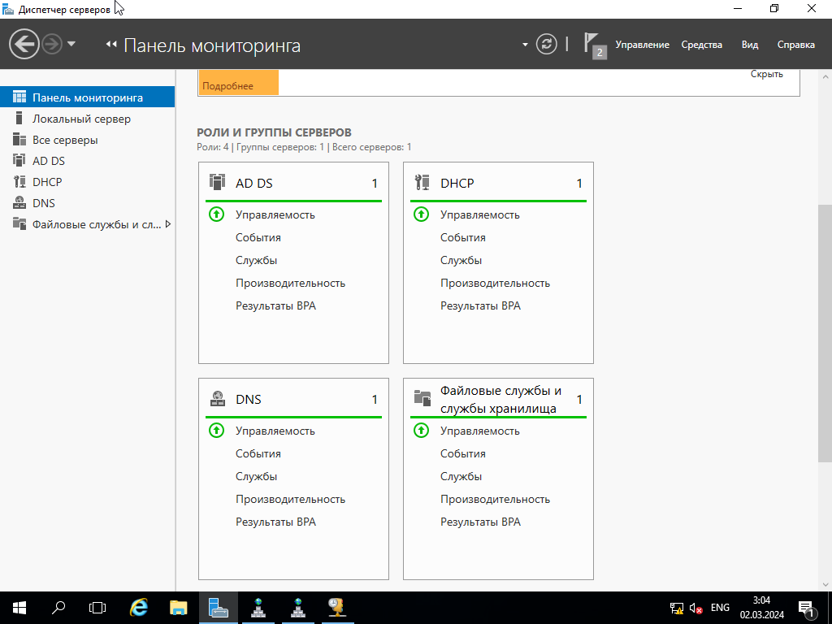

**Практическая работа № 3**

**Тема:**

Диагностика неисправностей системы, ведение документации (10 часов)

**Цель:**

1. Диагностика простейших неисправностей персонального компьютера, периферийного оборудования и компьютерной оргтехники
2. Оформление отчетной документации в соответствии с перечнем работ, выполняемых в порядке текущей эксплуатации ЭВМ

**Оснащение:**

1. Методические указания по практической работе.
2. Компьютер.
3. Microsoft office –Word

**Последовательность выполнения работы:**

1. Получение задания;

2. Изучение теоретического материала по практической работе;

3. Выполнение задания;

4. Оформление отчета

**Критерии оценивая:**

**Оценка «отлично»** ставится, если:

- обучающийся самостоятельно выполнил все этапы решения задачи на ПК;

- работа выполнена полностью и получен верный ответ или иное требуемое представление результата работы;

- правильно выполнено 90-100% работы.

**Оценка «хорошо»** ставится, если:

- работа выполнена обучающимися полностью, но при выполнении обнаружилось недостаточное владение навыками работы с ПК в рамках поставленной задач: - правильно выполнена большая часть работы (75-89%);

- работа выполнена полностью, но использованы наименее оптимальные подходы к решению поставленной задачи.

**Оценка «удовлетворительно»** ставится, если:

- работа выполнена обучающимся не полностью (60-74%)

- обучающийся владеет основными навыками работы на ПК, требуемыми для решения поставленной задачи.

**Оценка «неудовлетворительно»** ставится, если:

- допущены существенные ошибки, показавшие, что обучающийся не владеет обязательными знаниями, умениями и навыками работы на ПК или значительная часть работы выполнена не самостоятельно;

- работа показала полное отсутствие у обучающегося обязательных знаний и навыков работы на ПК по проверяемой теме.

Оглавление

Теоретический материал 4

Практическая часть 14

Задание 1. 14

Задание 2. 15

# Теоретический материал

Диагностика неисправностей ПК, периферийного оборудования и компьютерной оргтехники

При локализации неисправностей, возможно появление следующих симптомов:

1. При загрузке ОС:

- индикатор включения питания не загорается; - операционная система не загружается; - появляются системные ошибки при запуске; - нет загрузки с жесткого диска.

2. При прогоне прикладных программ:

- не читает HDD; - не пишет HDD; - FDD и/или HDD не выбираются; - РС "завис", ввод с клавиатуры заблокирован.

3. Возможные симптомы неисправности системы отображения информации.

Монохромный монитор и плата его адаптера:

- нет изображения на экране; - нет вертикальной синхронизации; - нет горизонтальной синхронизации; - искаженные символы на экране; - отсутствует режим низкого или высокого разрешения.

Цветной графический монитор и плата его адаптера:

- нет изображения на экране; - нет синхронизации по кадрам; - нет синхронизации по строкам; - нет текстового режима, графика работает; - на экране искаженные символы; - искаженный цвет или его отсутствие; - нет текстового режима высокого или низкого разрешения.

4. Неисправности КЛАВИАТУРЫ:

- клавиатура не работает (заблокирована); - клавиатура печатает неправильные символы; - одна или несколько клавишей не работают; - нет переключения регистров верхний/нижний и/или наоборот.

5. Неисправности ВВОДА-ВЫВОДА:

- динамик не работает; - манипулятор не работает; - нет загрузки с НГМД; - нет загрузки с НЖМД.

Основные концепции поиска неисправностей.

1.Действие не должно наносить вреда исследуемому устройству.

2.Действие должно приводить к прогнозируемому результату:

- выдвижение гипотезы о исправности или неисправности блока, элемента и пр.

- подтверждение или опровержение выдвинутой гипотезы и, как следствие, локализации неисправности;

3. Необходимо различать вероятную неисправность и подтвержденную (обнаруженную неисправность), выдвинутую гипотезу и подтвержденную гипотезу.

4. Необходимо адекватно оценивать ремонтопригодность изделия. Например, платы с элементами в корпусе BGA имеют очень низкую ремонтопригодность вследствие невозможности или ограниченной возможности применения основных методов диагностики.

5. Нужно адекватно оценивать выгодность и необходимость ремонта. Зачастую ремонт не выгоден с точки зрения затрат, но необходим с точки зрения отработки технологии, изучения изделия или по каким-то иным причинам.

Виды неисправностей

1. К аппаратным неисправностям, т. е. неисправностям аппаратных средств, относятся, например, следующие:

1) неисправности энергоснабжения в РС;

2) отказы компонент локальной шины;

3) отказы буферов шин каналов адреса и данных;

4) отказы узлов подсистемы DRAM и кэш-памяти;

5) отказы карт расширения подсистем ввода-вывода;

6) отказы компонент узлов обрамления (обвески) CPU;

7) отказы узлов подсистемы ROM BIOS;

8) отказы компонент клавиатуры;

9) отказы узлов и элементов аудиосистемы;

10) отказы узлов расширения подсистем, расположенных на системной плате и т. д.

2. К программным ошибкам относятся:

1) ошибки, связанные с загрузкой операционной системы;

2) ошибки прогона пользовательских программных средств (Soft Ware);

3) ошибки, вызванные вирусными заражениями памяти компьютера.

3. К аппаратно-программным ошибкам относятся:

1) потеря или искажение информации в ROM BIOS, приводящие к нарушениям функций обслуживания средств ввода-вывода;

2) потеря или искажение информации в CMOS-памяти, приводящие к искажениям информации о текущей аппаратной конфигурации ВС;

3) потеря или искажение информации в регистрах портов подсистем ввода-вывода, приводящие к нарушениям интерфейса ввода-вывода;

4) некорректная установка средств конфигурации системы, приводящая к потере обслуживания или опознавания компонент вычислительной системы (ВС) (не тот тип дисковода, монитора, клавиатуры, FPU и т .д.)

Этапы и процесс устранения неисправностей РС

Ремонт ПЭВМ, в общем случае, заключается:

1) в анализе симптомов отказа;

2) в предварительном тестировании;

3) в сокращении аппаратной и программной конфигурации ВС, для выделения отказавшего устройства;

4) в углубленной диагностике неисправного устройства, для локализации места возникновения неисправности, до узла или компоненты схемы;

5) в замене отказавшего узла, компоненты, или восстановлении работоспособности схемы устранением дефекта в монтаже, разъемном соединении и т. д.

Таким образом, ремонт ВС более чем на 9/10 состоит из диагностики АПС и состоит из пяти этапов:

1) анализ ситуации отказа;

2) тестирование;

3) ремонт;

4) тестирование после ремонта;

5) восстановление рабочей конфигурации и проверка функционирования.

При выполнении работы по диагностике неисправностей рекомендуется:

1) подробно документировать работу;

2) предположить одну из похожих по симптомам неисправность (идентифицировать неисправность);

3) выделить неисправное устройство (интерпретировать вид ошибки);

4) воспользоваться, если возможно, эталонной таблицей состояний ВС;

5) выделить неисправную компоненту в устройстве;

6) если симптомов несколько, – классифицировать их на первичные и вторичные (зависимые от первичных). Процесс поиска неисправностей.

На этапе анализа ситуации следует:

1. проанализировать, в каком режиме работы аппаратно-программной системы (АПС), при выполнении какой программы и в каком месте программы произошел отказ;

2. зафиксировать симптомы неисправности:

1) состояние индикаторов РС,

2) сообщения программы (диспетчера, ОС, оболочек и т. д.),

3) звуковые сигналы, штатные и нештатные;

3. попытаться перезапустить программу;

4. перезагрузить систему ("теплый" рестарт, или "холодный" старт);

5. внимательно просмотреть, как проходят рестарт, POST-контроль;

6. проверить параметры АПС в CMOS-памяти, с помощью процедур SETUP;

7. выключить ВС, проверить качество соединений кабелей интерфейсов, подключения питания, температурный режим всех интегральных микросхем (ИМС) (наощупь), степень загрязненности плат;

8. если POST-программа не выполняется, перейти к локализации компоненты, используя видео- или аудио-коды, сообщаемыми POST-программой;

9. если POST-программа выполняется, – перейти к тестовой диагностике ВС;

Эффективный поиск неисправностей в оборудовании средств вычислительной техники (СВТ) требует дедуктивного метода рассуждений для выделения главной проблемы.

Проводя анализ ситуации, нужно постараться понять:

1) причину неисправности и ее тип;

2) связать причину неисправности с первичной компонентой ВС, вызывающей подобный тип неисправностей;

3) провести анализ работы выделенного узла, используя его функциональную схему;

4) предположить вероятный источник ошибки;

5) записать расположение карт контроллеров в слотах, схему подключения кабелей, положение перемычек и переключателей на контроллерах, картах расширения и системной плате;

6) проверить, не возникла ли неисправность после:

- установки другого контроллера в слот расширения (реконфигурация ВС);

- подключения к контроллеру дополнительного периферийного устройства;

- переустановки конфигурации периферийных устройств на контроллерах, периферийных устройствах, системной плате.

Если ошибка возникла вследствие реконфигурации АПС, то следует проверить правомерность проведенных подключений и переустановок, пользуясь руководством пользователя (User Manual) контроллера, периферийного устройства, системной платы.

При возможности полезно сравнить установки и подключения таких же устройств на другой, аналогичной АПС.

Если все было подключено верно, – вернуть ВС в исходное состояние: выключить только что установленное ПУ и/или контроллер и вновь проверить работоспособность ВС.

Если ошибка осталась, значит, компонента определена неверно, и нужно повторить анализ по пунктам 1) – 4).

Если ошибка устранилась, следует по очереди заменять элементы узла на заведомо исправные в следующем порядке:

- периферийное оборудование, относящееся к выделенной подсистеме (дисковая, VIDEO, коммуникации, манипуляторы и т. д.), обращая внимание на их конфигурирование;

- кабельные соединения (не спутать подключение шлейфов: выделенная цветом жила плоского шлейфа подключается к первому контакту разъема);

- контроллер, обращая внимание на установленную конфигурацию соответственно типу, объему буферной памяти и т. д. принтера, манипулятора, дисковода и т. п.

Если ошибка осталась, значит, дело не в аппаратной, а в программной конфигурации:

- драйвер не соответствует данному конкретному устройству;

- конфликт драйверов;

- конфликт запросов прерываний;

- пересечение областей векторов прерываний в DRAM

и следует тщательно проверять программную конфигурацию РС при вводе нового оборудования. При обнаружении несоответствия – откорректировать программную конфигурацию АПС.

На этапе тестирования нужно выполнить:

1. запуск тест-программы, наиболее подходящей по составу и возможностям, к выделенному устройству или компоненте АПС;

2. уточнить место возникновения ПЕРВИЧНОЙ неисправности;

3. для определения характера первичной ошибки провести углубленную диагностику выделенной компоненты, подсистемы, устройства;

4. разобраться в логике работы неисправного узла;

5. подготовить программный материал для углубленной, детальной проверки неисправного узла:

1) подобрать программу углубленного тестирования;

2) выделить необходимый фрагмент программы для его тестирования;

3) написать пример программы, выделяющий данную неисправность (можно использовать отладочную программу DEBUGGER, позволяющую программировать на языке АССЕМБЛЕРА) и проверять его прохождение, трассировку и т. д.);

6. исключить из работы по диагностике все устройства, узлы, компоненты, не участвующие в работе тестируемого узла;

7. запустить подготовленную программу, или пример работы данного узла;

8. проверять работу узла ПО КОМПОНЕНТАМ, используя необходимую контрольно-измерительную автоматику (КИА) и контрольно-измерительные приборы (КИП) (логический пробник, тестер, осциллограф, логический анализатор и т. д.);

9. выделить неисправную компоненту узла (ИМС, электрорадиоэлемент (ЭРЭ) и т. п.);

10. определить причину возникновения неисправности;

11. принять решение по способу устранения неисправности:

1) замена ИМС, ЭРЭ и т. д.;

2) восстановление контакта;

3) восстановление схемы соединений и т. п.

На этапе РЕМОНТА выполняется собственно ремонт выделенного узла, с соблюдением всех требований персональной электробезопасности и безопасности ремонтируемой аппаратуры (отключение РС от сети питания, извлечение узла из конструктива, работа низковольтным паяльником с заземленным жалом, принятие средств защиты аппаратуры от статического электричества и т. д.).

На этапе ПРОВЕРКИ ПОСЛЕ РЕМОНТА нужно:

1. визуально просмотреть отремонтированный узел на отсутствие механических повреждений компонент;

2. просмотреть под лупой отсутствие замыканий (перемычек из припоя) между выводами заменявшейся компоненты и обрывов печатных проводников вблизи места ремонта;

3. низковольтным тестером или мультиметром проверить отсутствие замыканий по питанию отремонтированного узла (применять тестер с напряжением более 1,5 вольт опасно для ИМС);

4. поставить отремонтированный узел на место в систему;

5. запустить программу проверки работы данного узла (как на этапе тестирования).

На этапе ВОССТАНОВЛЕНИЯ РАБОЧЕЙ КОНФИГУРАЦИИ нужно:

1. восстановить, нарушенную на втором этапе, исходную аппаратную конфигурацию АПС;

2. прогнать тест-программу проверки-диагностики отремонтированного устройства;

3. протестировать АПС, прогоном тест-программ в целом, вместе с периферией;

4. запустить контрольное выполнение рабочей программы в том режиме, в котором была обнаружена неисправность;

5. подробно записать в журнале Технического обслуживания:

- когда и кем был обнаружен дефект;

- внешнее проявление дефекта, в каком режиме работы АПС он проявляется;

- кем и какие меры были приняты для его устранения;

- результаты ремонта, кем и когда он был выполнен;

6. сделать отметку о ремонте в формуляре и сдать АПС пользователю.

Эксплуатационные журналы и иные документы по контролю состояния оборудования и выполнению работ по обеспечению его работоспособного состояния в процессе эксплуатации (https://sudact.ru/law/prikaz-rostekhnadzora-ot-25032014-n-116-ob/federalnye-normy-i-pravila-v/prilozhenie-n-8/ii_2/)

# Практическая часть

## Задание 1.

Разработайте алгоритм поиска неисправностей (по вариантам). Формат оформления - на усмотрение студента (текст, схемы и т.д.)

|  |  |
| --- | --- |
| **Вариант (список Элжур)** | **Вид/тип неисправности** |
| 1, 6, 11, 16, 21, 26 | Разработайте алгоритм поиска неисправностей для ПК |
| 2, 7, 12, 17, 22, 27 | Разработайте алгоритм поиска неисправностей для устройств ввода-вывода. |
| 3, 8, 13, 18, 23, 28 | Разработайте алгоритм поиска неисправностей для принтеров |
| 4, 9, 14, 19, 24, 29 | Разработайте алгоритм поиска неисправностей МФУ (сканер/копировальный аппарат) |
| 5, 10, 15, 20, 25, 30 | Разработать универсальный алгоритм поиска простейших неисправностей, справедливый для большей части оргтехники. |

|  |
| --- |
| Алгоритм поиска неисправностей для принтеров 1) **Если МФУ включается и не проходит самотестирование**, необходимо проверить картриджи  на исправность, есть ли внешние повреждения, обновить драйвер. Если повторный запуск  не устранил проблемы, необходимо обратиться в сервисный центр.  2)Если МФУ включается и проходит самотестирование, необходимо проверить качество печати,  заправлены ли и исправны ли картриджи, чистые ли сопла печатающих головок, происходит ли  сканирование, прогревается ли лампа. Если повторный запуск не устранил проблемы, необходимо  обратиться в сервисный центр. |

3)Если МФУ не включается, необходимо проверить на стабильность питание в электрической сети, исправен ли кабель питания, исправен ли блок питания. Если повторный запуск не устранил проблемы, необходимо обратиться в сервисный центр.

## Задание 2.

TestDisk — кроссплатформенная утилита, которая доступна для DOS, семейства Windows 9X, Windows NT4, 2000, XP, 2003, Vista, 2008, 7, 8, 8.1, 10, Mac OS X Intel, Mac OS X PowerPC, Linux, FreeBSD, NetBSD, OpenBSD и SunOS.

1. Загрузить TestDisk на официальном сайте по этой [ссылке](https://www.cgsecurity.org/wiki/TestDisk_Download).



1. Извлечь TestDisk Zip (расширение .zip).



1. Найти и открыть файл testdisk_win.exe.

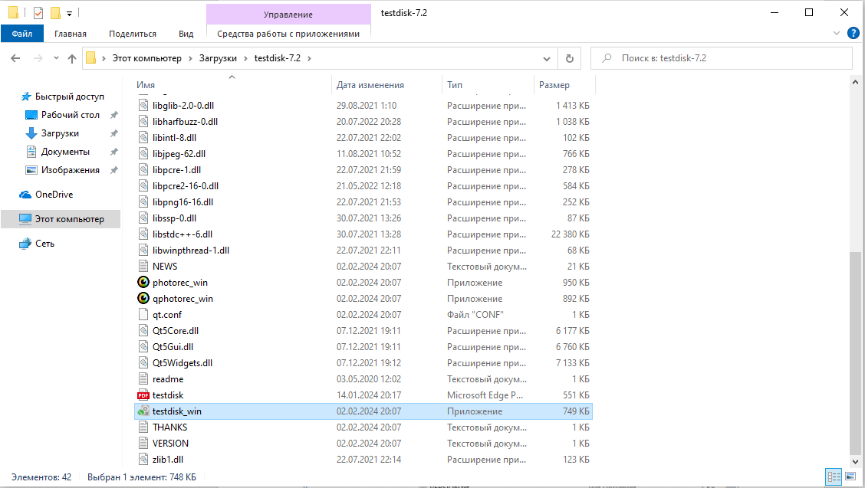

Восстанавливать данные с помощью TestDisk довольно просто:

1. Первый шаг — выделить место для восстановленных данных: создать папку с именем Recovery в каталоге, где хранится файл запуска TestDisk. Например, на диске (D:).

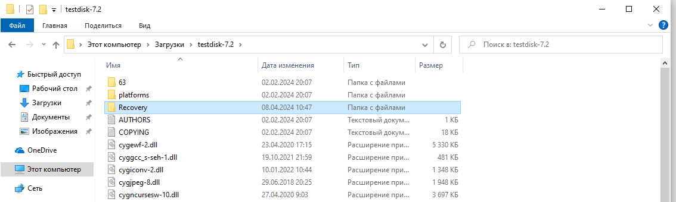

1. Открыть файл testdisk_win.exe.

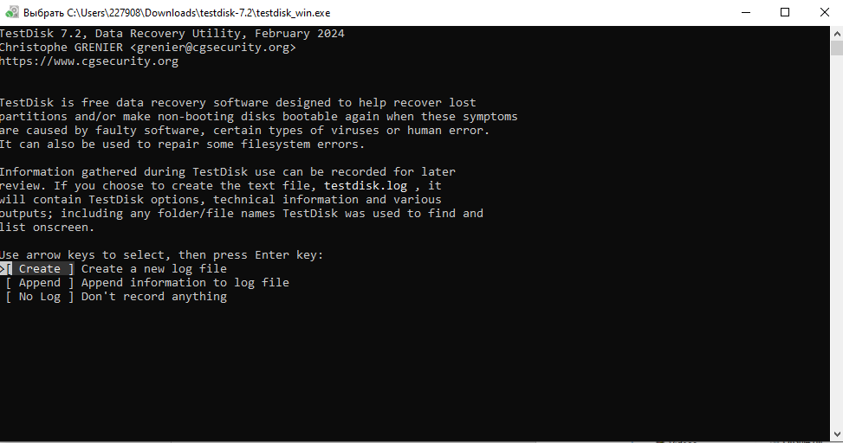

1. Создать лог-файл для программы: выбрать первый вариант из списка с помощью клавиши со стрелкой и нажать Enter.

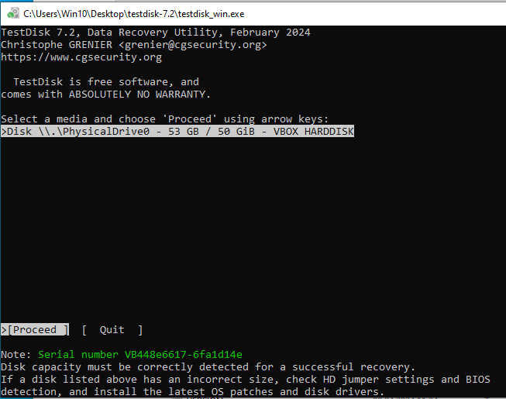

1. На следующем этапе выбрать жёсткий диск, с которого необходимо восстановить данные. TestDisk покажет все подключённые жёсткие диски и имеющиеся внутри них разделы. Для выбора нужного параметра можно использовать стрелки вверх и вниз:
   * Если необходимо восстановить только один диск, тогда нужно выбрать его в списке и для продолжения нажать Enter.
   * Если необходимо восстановить данные всего диска, нужно использовать опцию Disk.
2. TestDisk автоматически определит тип таблицы разделов на диске. Нужно только нажать Enter.

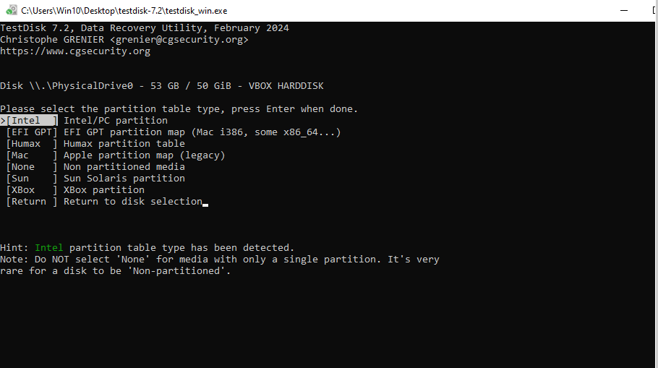 Intel — один из типов таблицы разделов, который программа определила самостоятельно

1. В следующем окне появится новая функция под названием Analyse. Чтобы запустить его, нужно нажать Enter.

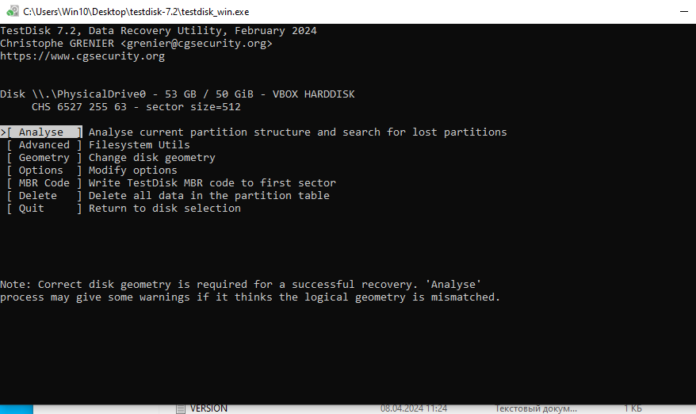

Analyse проверяет структуры разделов текущего диска и ищет утерянные разделы

1. После анализа в следующем окне программа отобразит ошибки, связанные с диском. Быстрый поиск здесь выбран по умолчанию. Для его запуска нужно нажать Enter.

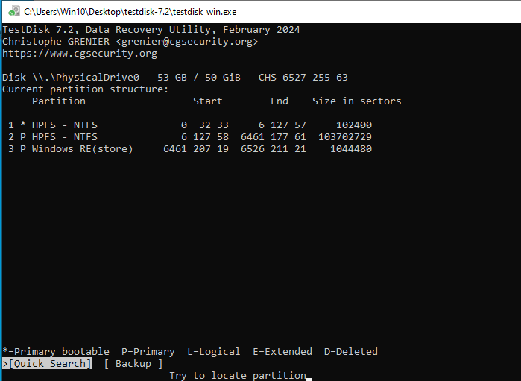

Quick Search (Быстрый Поиск) отображает результаты в режиме реального времени

1. Теперь можно получить доступ к диску и выбрать файлы и папки, которые необходимо восстановить. Для просмотра содержимого диска — клавиша (P). Выход из режима отображения файлов — (Q).

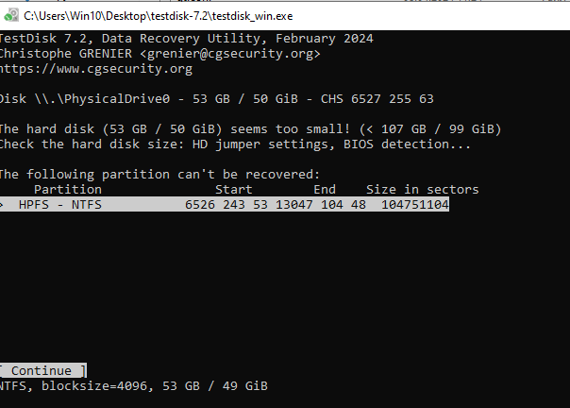

Файлы с русскими именами будут отображены не корректно

1. Как только доступ к диску будет получен, TestDisk начнёт отображать параметры выбранных файлов в нижней части окна.

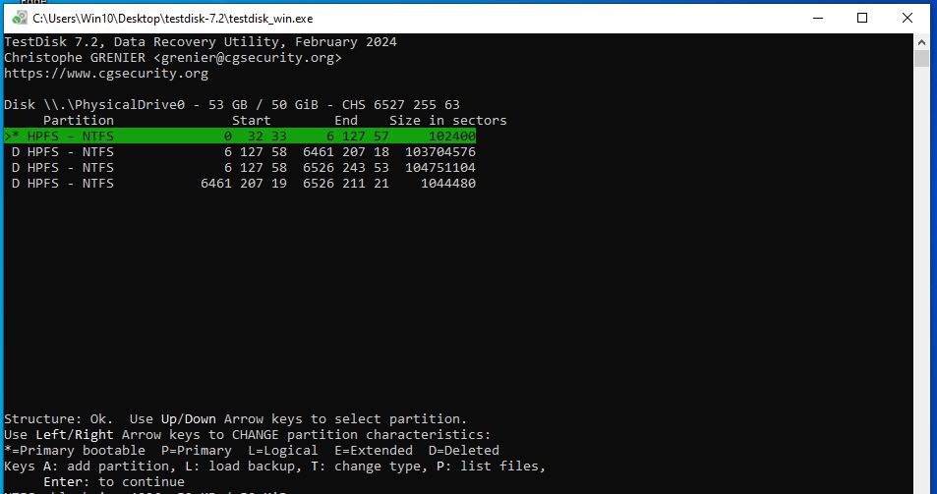

Для выбора нужных файлов можно ориентироваться на их размер внизу окна

1. Нажать: (a), чтобы выбрать или отменить выбор всех файлов в папке; (c), чтобы скопировать текущий файл; (C), чтобы скопировать все выбранные файлы.

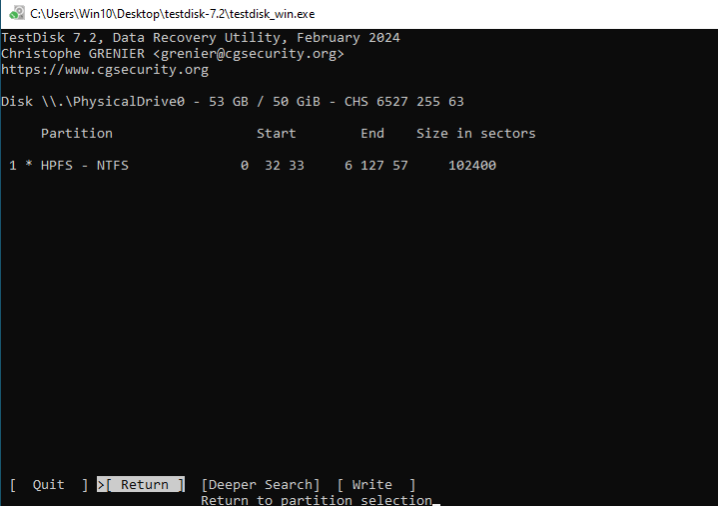

В программе возможен выбор одного или всех файлов в папке для их восстановления

1. Когда файлы или папки для восстановления выбраны, программа автоматически переносит пользователя в каталог, из которого запускается.

[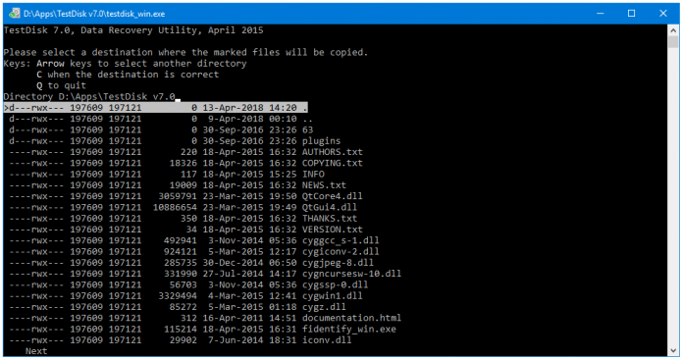](https://pcpro100.info/wp-content/uploads/2019/09/post_5d6d0e3391215.png)

Данные можно восстановить только в папку каталога, где находится файл запуска программы

1. Используя клавиши со стрелками, нужно перейти к месту восстановления.

[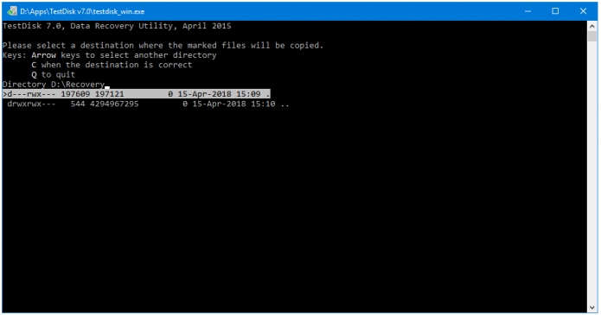](https://pcpro100.info/wp-content/uploads/2019/09/post_5c66c63dae6a5.png)

Необходимо выбрать папку, созданную на первом этапе

1. Чтобы восстановить выбранные внутри каталога восстановления файлы, нужно нажать (C).

Файлы восстановлены в выбранную папку Recovery

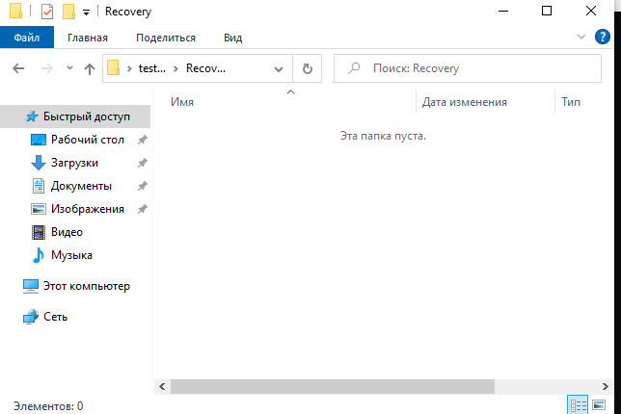

1. Теперь нужно перейти в папку восстановления Recovery, созданную в шаге 1, и найти восстановленные данные.

## Задание 3.

Используя базовый загрузочный образ для диагностики - <https://www.hirensbootcd.org/download/>

- запустите CheckDisk (проверка состояния жесткого диска) сделайте скрин результата

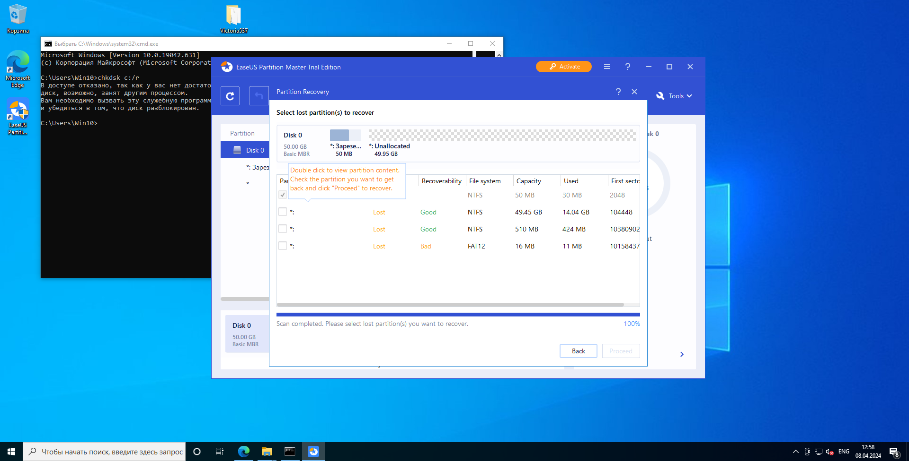

- запустите HWInfo (общая инфа по компонентам ПК) сделайте скрин результата

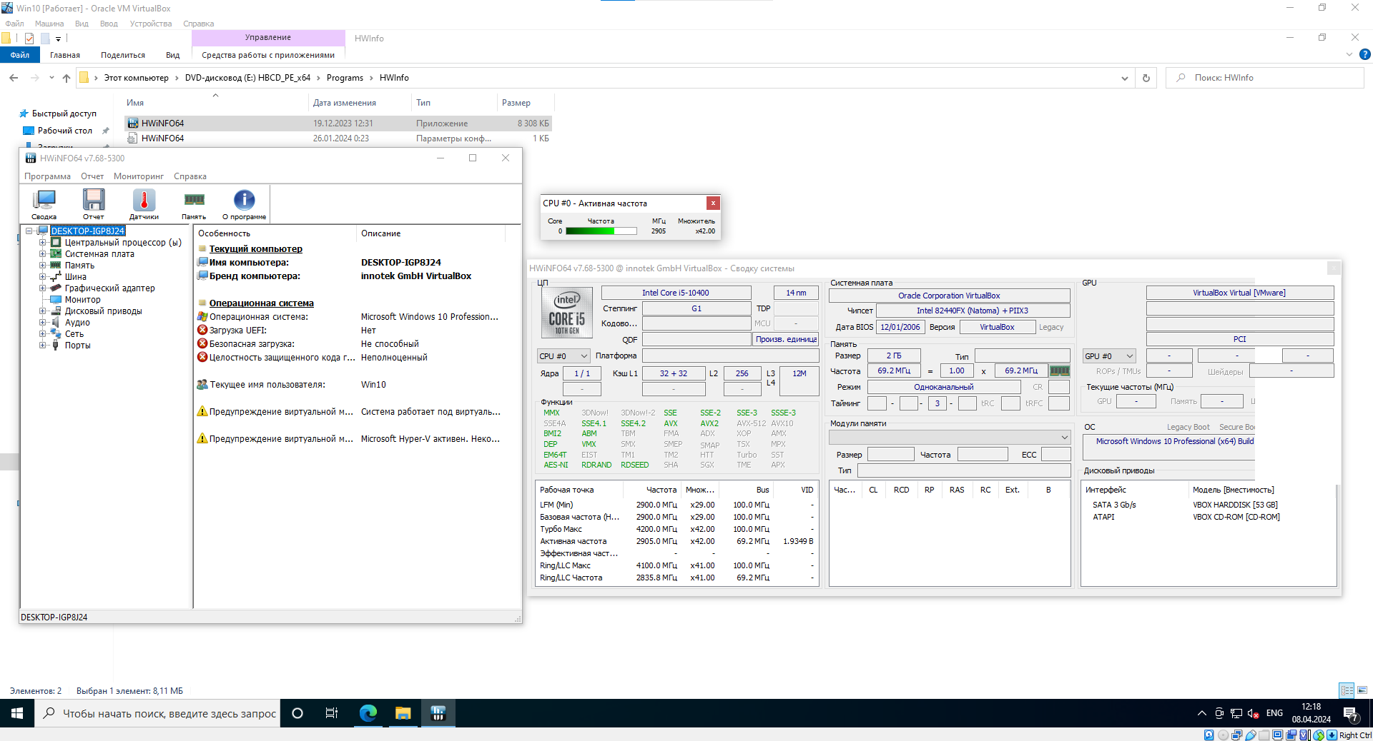

- запустите Victoria v5.37 (тест ОЗУ) сделайте скрин результата

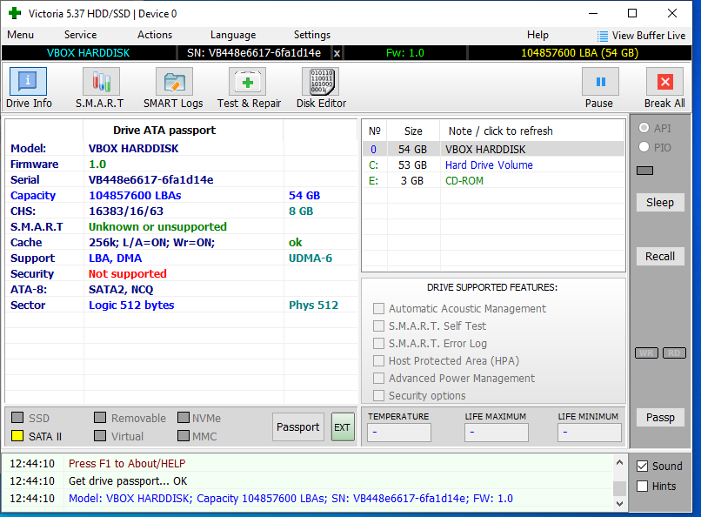

## Задание 4.

1. **CPU-Z** - утилита, которая предоставит вам самую подробную информацию об установленном в системе процессоре, памяти, кэше и материнской плате. Программа обладает небольшим размером, удобным выводом сведений о компонентах и поддерживает практически все типы процессоров и материнских плат. <https://www.softportal.com/software-1504-cpu-z.html>

С помощью CPU-7 получить сведения о процессоре, привести интерпретацию результатов в отчете:

* Название процессора.
* Степпинг ядра и техпроцесс.
* Корпусировка.
* Напряжение ядра.
* Внутренняя и внешняя частоты, множитель процессора.
* Поддерживаемые наборы инструкций.
* Информация о кэше.
* 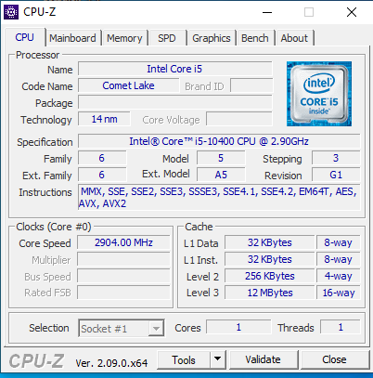

Результаты оформить скриншотами.

1. **SiSoftware Sandra** - набор утилит, предназначенные для сбора всевозможной информации и диагностики различных компонентов компьютера, установленных программ и любых других устройств, подсоединенных к ПК. Вы можете получить информацию о процессоре, чипсете, видео адаптере, портах, принтерах, звуковой карте, памяти, сети, процессах Windows, AGP, PCIe, соединениях ODBC, USB, 1394/Firewire, и т.д.

С помощью программы SiSoftware Lite получить суммарную информацию о ПК: тип компьютера, тип операционной системы, звуковой адаптер, имя компьютера, имя пользователя, количество и тип оперативной (системной) памяти.

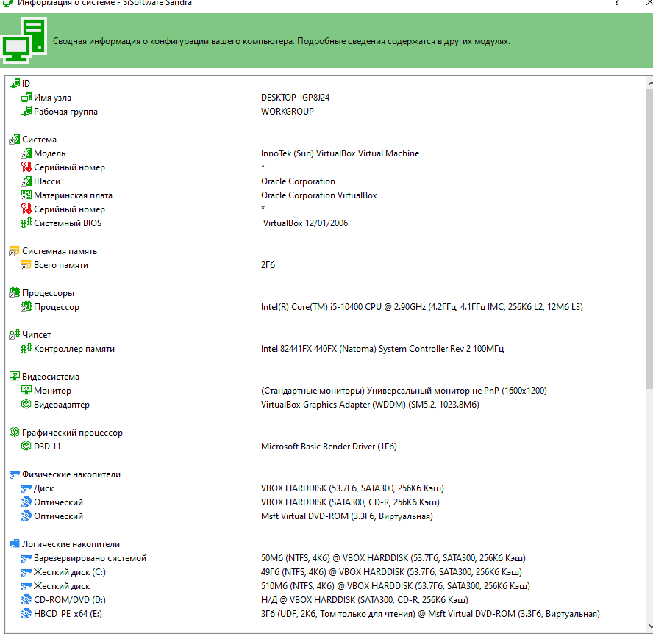

С помощью программы SiSoftware Lite ознакомиться с компонентами ПК:

*Центральным процессором, например,* тип ЦП*,* название процессора ЦП*,* количество ядер*,* степпинг (показатель версии ядра ЦП)*,* размер и характеристики кеш-памяти ЦП*,* физические параметры ЦП

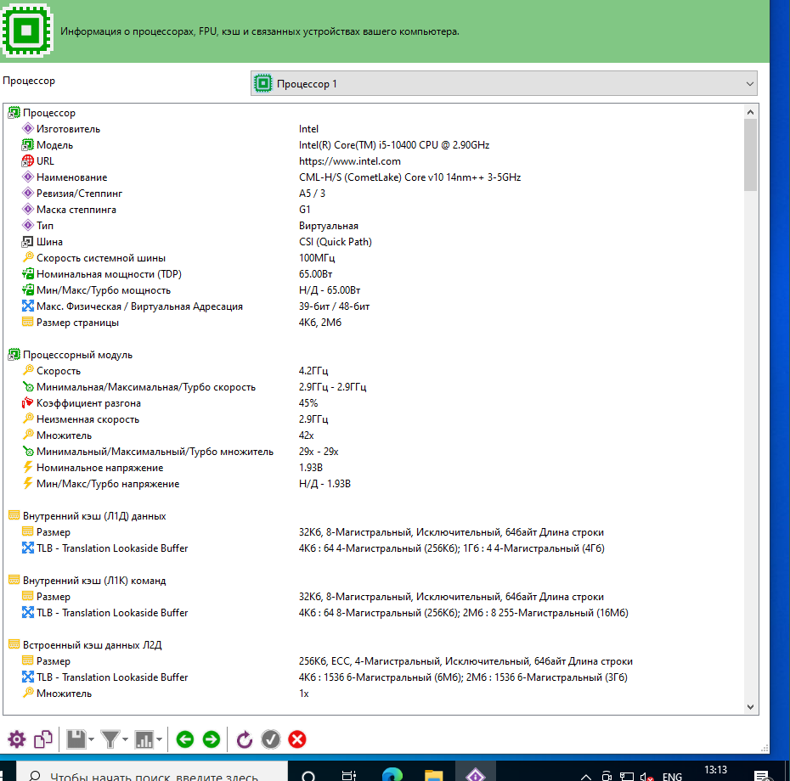

*Материнской платой, например,* название материнской платы*,* свойства шины памяти, свойства шины чипсета, физическая информация о системной плате и т.д.

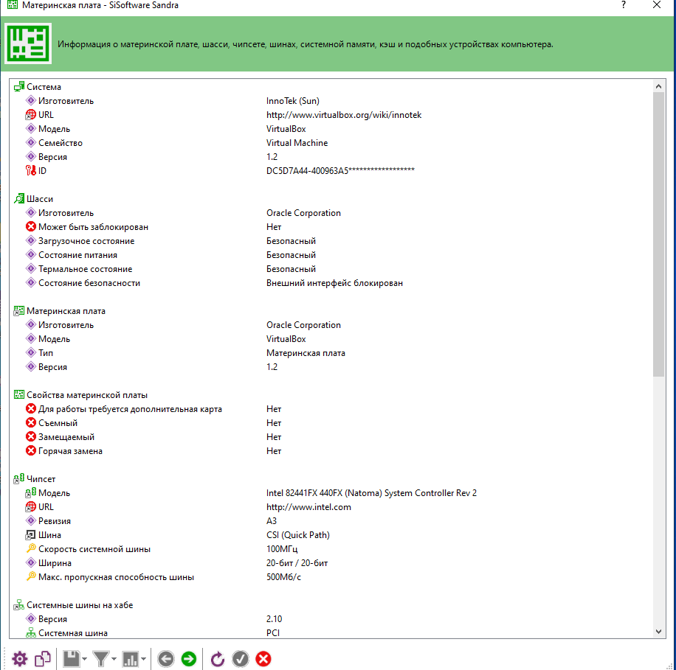

*Модулями ОЗУ*, выписать свойства модулей ОЗУ и основные тайминги памяти - для разных частот)

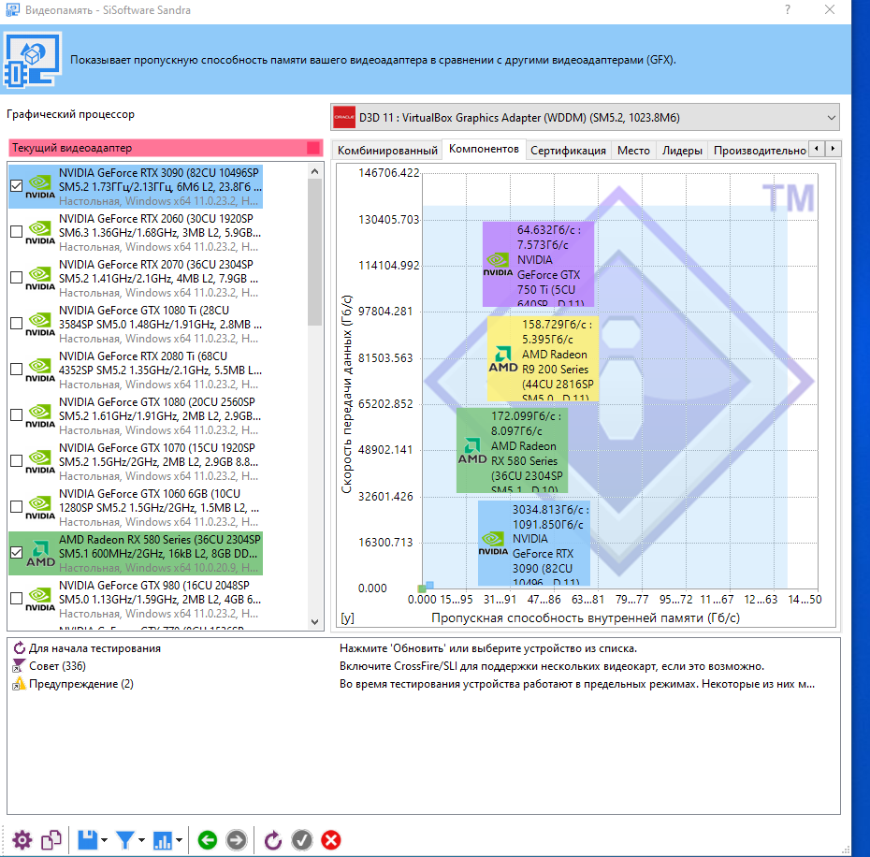

*Чипсетом* *материнской платы*, например, название северного моста, поддерживаемые скорости системной шины, тип контроллера памяти и т.д.

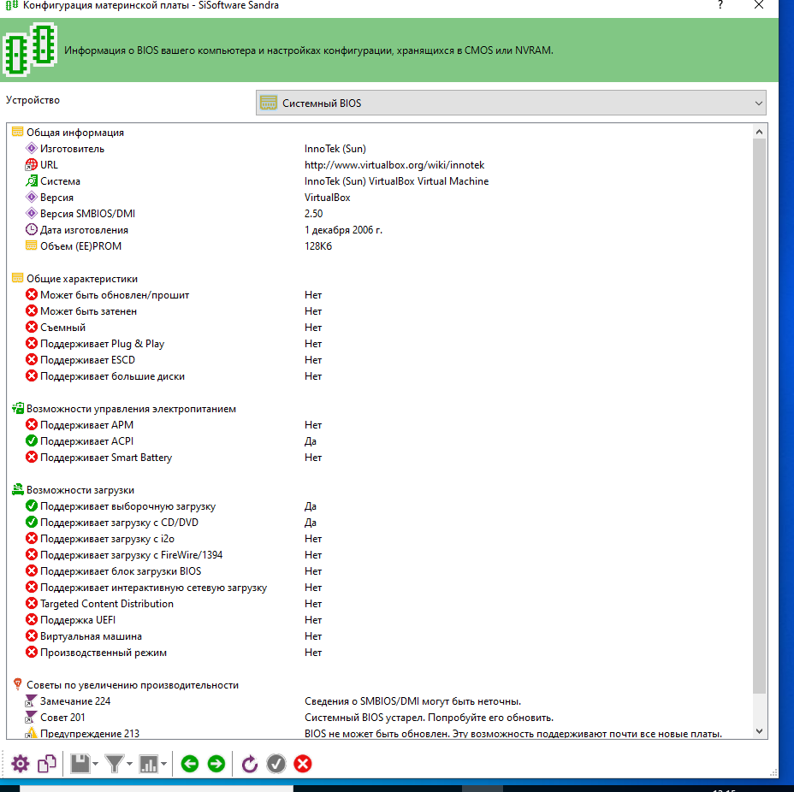

*Порты ввода-вывода на материнской плате*, например, выписать имеющиеся на материнской плате разъемы; указать разъемы для подключения внешних устройств ввода-вывода, для каждого указать тип порта.

Результаты оформить скриншотами.

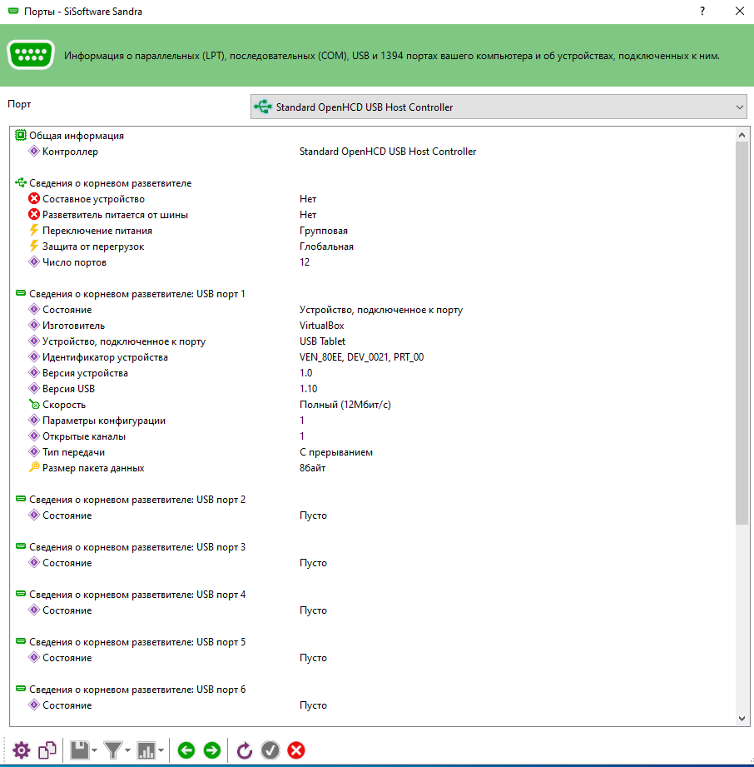

С помощью программы SiSoftware Lite выполнить эталонные тесты процессора (Арифметический, Мультимедийный, Тест многоядерной эффективности, тесты эффективности энергоснабжения, производительности криптографии), эталонные тесты памяти (Пропускная способность, Латентность, Кеш и память, Тест файловой системы), эталонные тесты пропускной способности сети, интернет-соединения, скорости Интернета.

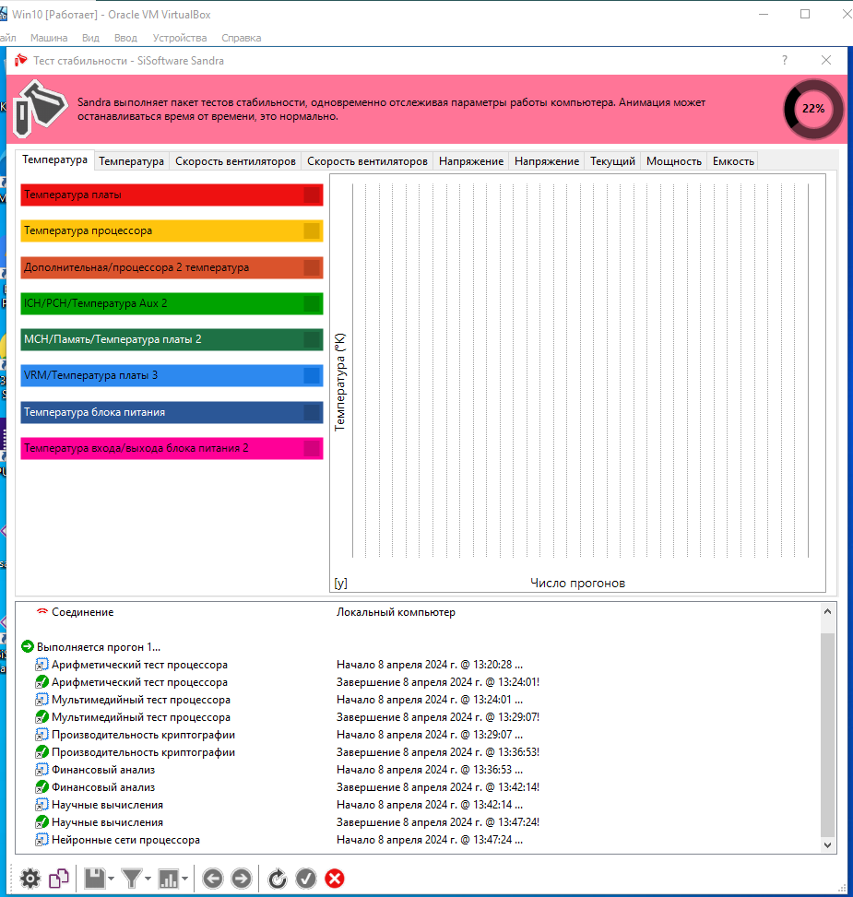

Полученные данные оформить в таблицу (или оформить скриншотами). Графики и описание результатов, полученных в тестах, включить в отчет.

**Практическая работа № 4**

Задание 1

**Текстовый редактор MS Word 1**

Большую популярность среди текстовых редакторов разных производителей получило приложение Word компании Microsoft. Вместе с приложениями Excel, PowerPoint, Access, OneNote, Outlook, Publisher текстовый редактор Word входит в состав Microsoft Office.

Microsoft Word предлагает пользователям широкий инструментарий для подготовки документов различного назначения: макетов книг, брошюр, отчетов, деловых писем, бланков и пр. С момента выхода первых версий MS Word претерпел большие изменения как в пользовательском интерфейсе, так и в функциональном наполнении. Так, начиная с выпуска 2007 г. в приложении введен новый ленточный интерфейс, изменивший подход к расположению меню и команд. Последние версии приложения позволяют удаленно работать над одним документом группам пользователей, надежно защищать документы от несанкционированного доступа с помощью шифрования и электронной цифровой подписи, а также предоставляют пользователям «облачный» сервис. [1]

**Текстовый редактор MS Word 2**

Большую популярность среди текстовых редакторов разных производителей получило приложение Word компании Microsoft. Вместе с приложениями Excel, PowerPoint, Access, OneNote, Outlook, Publisher текстовый редактор Word входит в состав Microsoft Office.

Microsoft Word предлагает пользователям широкий инструментарий для подготовки документов различного назначения: макетов книг, брошюр, отчетов, деловых писем, бланков и пр. С момента выхода первых версий MS Word претерпел большие изменения как в пользовательском интерфейсе, так и в функциональном наполнении. Так, начиная с выпуска 2007 г. в приложении введен новый ленточный интерфейс, изменивший подход к расположению меню и команд. Последние версии приложения позволяют удаленно работать над одним документом группам пользователей, надежно защищать документы от несанкционированного доступа с помощью шифрования и электронной цифровой подписи, а также предоставляют пользователям «облачный» сервис.

**Текстовый редактор MS Word 3**

Большую популярность среди текстовых редакторов разных производителей получило приложение Word компании Microsoft. Вместе с приложениями Excel, PowerPoint, Access, OneNote, Outlook, Publisher текстовый редактор Word входит в состав Microsoft Office.

Microsoft Word предлагает пользователям широкий инструментарий для подготовки документов различного назначения: макетов книг, брошюр, отчетов, деловых писем, бланков и пр. С момента выхода первых версий MS Word претерпел большие изменения как в пользовательском интерфейсе, так и в функциональном наполнении. Так, начиная с выпуска 2007 г. в приложении введен новый ленточный интерфейс, изменивший подход к расположению меню и команд. Последние версии приложения позволяют удаленно работать над одним документом группам пользователей, надежно защищать документы от несанкционированного доступа с помощью шифрования и электронной цифровой подписи, а также предоставляют пользователям «облачный» сервис.

**Текстовый редактор MS Word 4**

Большую популярность среди текстовых редакторов разных производителей получило приложение Word компании Microsoft. Вместе с приложениями Excel, PowerPoint, Access, OneNote, Outlook, Publisher текстовый редактор Word входит в состав Microsoft Office.

Microsoft Word предлагает пользователям широкий инструментарий для подготовки документов различного назначения: макетов книг, брошюр, отчетов, деловых писем, бланков и пр. С момента выхода первых версий MS Word претерпел большие изменения как в пользовательском интерфейсе, так и в функциональном наполнении. Так, начиная с выпуска 2007 г. в приложении введен новый ленточный интерфейс, изменивший подход к расположению меню и команд. Последние версии приложения позволяют удаленно работать над одним документом группам пользователей, надежно защищать документы от несанкционированного доступа с помощью шифрования и электронной цифровой подписи, а также предоставляют пользователям «облачный» сервис.

# **Средства копирования и размножения документов.**

# **Средства оперативной полиграфии.**

# **Офсетная печать.**

# **Трафаретная печать.**

# **Средства репрографии.**

# **Электронно-графическое копирование.**

# **Термографическое копирование**

# **Средства административно-управленческой связи.**

# **Средства недокументированной информации.**

# **Телефонная связь.**

# **Радиопоисковая связь.**

# **Средства с документированием информации.**

Задание 2

ООО «Бизнес-

Сервис»

680000,

Хабаровск,

Комсомольская ул.,

22ател. 333 –

3333 факс 222 –

222

**Уважаемый Степан Степанович!**

Акционерное общество «Бизнес-Сервис» приглашает Вас 2 марта 2014 г. В 20 часов на традиционное весеннее заседание Клуба хабаровских джентльменов

*Президент клуба Х.Х.Хохолков*

**Буфер обмена**

Буфером обмена (Clipboard) называется область памяти, в которой хранится вырезанный или скопированный элемент (текст, рисунок, таблица и др.). Во всех приложениях Microsoft Office действует многоместный буфер обмена, в котором помещается до 24 элементов. Буфер обмена используется для копирования или перемещения данных как внутри одного приложения, так и между разными приложениями.

Использование буфера обмена подразумевает выполнение следующих операций:

* ***Вырезать***
* ***Копировать***
* ***Вставить***

При выполнении операции вырезать выбранный объект помещается в буфер обмена и при этом удаляется из источника. Вырезать выделенный объект можно с помощью команды Главная → Буфер обмена → Вырезать.

При копировании выбранный объект помещается в буфер обмена и при этом остается в источнике. Скопировать выделенный объект можно с помощью команды Главная → Буфер обмена → Копировать.

Содержимое буфера обмена Microsoft Office очищается при закрытии программ пакета

Ранее вырезанный или скопированный объект в буфер обмена можно вставить в указанное место с помощью команды Главная → Буфер обмена → Вставить.

Для обработки текстовой информации на компьютере используется **текстовые редакторы**, которые позволяют *создавать, редактировать, формировать, сохранять и распечатывать* документы.

Приложение Windows **Блокнот** позволяет редактировать текст и осуществлять простейшее форматирование шрифта.

Microsoft Word и StarOffice Writer имеют широкий спектр возможностей по созданию документов.

Для подготовки к изданию книг, журналов и газет в процессе макетирования издания используются мощные программы обработки текста – настольные издательские системы (например, **Adobe PageMaker**).

Для подготовки к публикации в Интернете Web-страниц и Web-сайтов используется специализированные приложения (*например,* **Microsoft FrontPage**).

*Приглашение к путешествию*

*На полярных морях и на южных,*

*По изгибам зеленых зыбей,*

*Меж базальтовых скал и жемчужных*

*Шелестят паруса кораблей.*

*Н.Гумелев «Капитаны»*

М

оре зовет каждого человека – хоть раз в жизни. Когда мальчишка, приладив к наскоро обструганной щепке бумажный парусок запускает свой «фрегат» по течению весеннего ручейка – это рвется в неизведанное его беспокойная душа. Сам того не сознавая, он связывает с этим игрушечным парусом свои самые чистые помыслы и самые смелые мечты.

|  |  |  |  |
| --- | --- | --- | --- |
| Номер цеха | Ф.И.О | Начислено | Сумма к выдаче |
| 1 | 2 | 3 | 4 |
| 1 | Лужков Т.Ю. | 1800 | 1600 |
| 1 | Самойлов Е.Е. | 1900 | 1700 |
| 1 | Шарапов И.И. | 2400 | 2200 |
| 2 | Антонов Т.Г. | 2600 | 2400 |
| 2 | Зорин К.Р. | 1500 | 1390 |
| 2 | Сидоров П.П. | 2150 | 2000 |
| 3 | Пронин П.А. | 2200 | 2100 |
| 3 | Трошин Е.Е. | 1700 | 1500 |
| Итог |  | 16250 | 14890 |

|  |  |  |  |  |
| --- | --- | --- | --- | --- |
| **A** | **B** | **A∧B**  конъюнкция | **A∨B**  дизъюнкция | **¬A**  инверсия |
| 0 | 0 | 0 | 0 | 1 |
| 0 | 1 | 0 | 1 | 1 |
| 1 | 0 | 0 | 1 | 0 |
| 1 | 1 | 1 | 1 | 0 |

|  |  |  |  |  |
| --- | --- | --- | --- | --- |
| Единицы измерения информации | | | | |
| Название | Символ | Символ  ГОСТ | Приставка | |
| Десятичная | Двоичная |
| Байт | B | байт | 100 | 20 |
| Килобайт | kB | Кбайт | 103 | 210 |
| Мегабайт | MB | Мбайт | 106 | 220 |
| Гигабайт | GB | Гбайт | 109 | 230 |
| Терабайт | NB | Тбайт | 1012 | 240 |
| Петабайт | PB | Пбайт | 1015 | 250 |
| Экзабайт | EB | Эбайт | 1018 | 260 |
| Зетабайт | ZB | Збайт | 1021 | 270 |
| Йоттабайт | YB | Йбайт | 1024 | 280 |

|  |  |  |  |
| --- | --- | --- | --- |
| **Основные форматы потребительских бумаг** | | | |
| Обозначение | Размер (мм) | Обозначение | Размер (мм) |
| А0 | 841х1189 | А6 | 105х148 |
| А1 | 594х841 | А7 | 74х105 |
| А2 | 420х594 | А8 | 52х74 |
| А3 | 297х420 | А9 | 37х52 |
| А4 | 210х297 | А10 | 26х37 |
| А5 | 148х210 | А11 | 18х26 |

|  |  |  |  |  |
| --- | --- | --- | --- | --- |
| Выровнять  сверху  по левому  краю | Выровнять  сверху  по центру | Выровнять  сверху  по правому  краю | Направление текста | Направление текста |
| Выровнять  по центру  по левому  краю | Выровнять  по центру | Выровнять  по центру  по правому  краю | Направление текста | Направление текста |
| Выровнять  снизу  по левому  краю | Выровнять  снизу  по центру | Выровнять  снизу  по правому  краю | Направление текста | Направление текста |

|  |  |  |  |
| --- | --- | --- | --- |
| **дни** | **группа** | **МРБ-18-1(И,О)** | |
| **часы** |
| **понедельник** | **8:15** |  |  |
| Химия (ВАК-В35-1) (лб2) | **Д201** |
| **9:55** | Математика (Тренева Г.А.) (см) | **К104** |
|
| **11:35** | Инженерная и компьютерная графика (Кострубова И.И.) (см2) \ Инженерная и компьютерная графика (Кострубова И.И.) (см1) | **Б305\Б305** |
|
| **13:45** | Информатика (Каташевцев М. Д.) (лб2) | **В201** |
| ИНЖЕНЕРНАЯ И КОМПЬЮТЕРНАЯ ГРАФИКА (КОСТРУБОВА И.И.) (ЛК) | **Б306** |
| **15:25** | Основы мехатроники и робототехники (Перелыгина А.Ю.) (лб2) | **ТП210** |
| Основы мехатроники и робототехники (Перелыгина А.Ю.) (лб1) | **ТП210** |
| **вторник** | **8:15** | ХИМИЯ (ВАК-В35-1) (ЛК) | **Д207** |
|  |  |
| **9:55** | Химия (ВАК-В35-1) (лб1) \ Информатика (Каташевцев М. Д.) (лб2) | **Д202\В201** |
|  |  |
| **11:35** | Элективные курсы по физической культуре и спорту () (см) |  |
|
|
| **среда** | **9:55** | Иностранный язык () (см2) \ Иностранный язык () (см1) | **\** |
|
| **11:35** | МАТЕМАТИКА (ТРЕНЕВА Г.А.) (ЛК) | **И317** |
|
| **13:45** | Химия (ВАК-В35-1) (см) | **Д202** |
| Информатика (Каташевцев М. Д.) (лб2) | **В106** |
| **15:25** | Информатика (Каташевцев М. Д.) (лб1) | **В302** |
|  |  |
| **четверг** | **8:15** | Основы цифровой электроники (Беломестных А.С.) (лб1) | **Д210** |
|
| **9:55** | ОСНОВЫ ЦИФРОВОЙ ЭЛЕКТРОНИКИ (БЕЛОМЕСТНЫХ А.С.) (ЛК) | **И307** |
|
| **11:35** | Информатика (Каташевцев М. Д.) (лб1) \ Основы цифровой электроники (Беломестных А.С.) (лб2) | **Д210\Д208** |
|
| **13:45** | ОСНОВЫ МЕХАТРОНИКИ И РОБОТОТЕХНИКИ (ПЕРЕЛЫГИНА А.Ю.) (ЛК) | **И309** |
|  |  |
| **пятница** | **8:15** | История (Новиков П.А.) (см) | **Б100** |
|  |  |
| **9:55** | Иностранный язык () (см2) \ Иностранный язык () (см1) | **\** |
|
| **11:35** | ИНФОРМАТИКА (ФУНТИКОВА Е.А.) (ЛК) | **И319** |
| ИСТОРИЯ (НОВИКОВ П.А.) (ЛК) | **И319** |
| **13:45** | Элективные курсы по физической культуре и спорту () (см) |  |
|
|

4 задание

Ввод

Начало

Да

Нет

Вывод

Конец

X

Y

Z

O

hO

O1

R

O

А я цилиндр

|  |  |
| --- | --- |
| 21  R5 | I3  R3 |

R1

R4

E1

E1

E2

R2

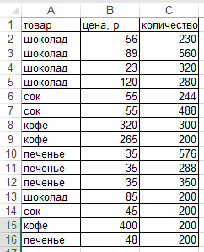

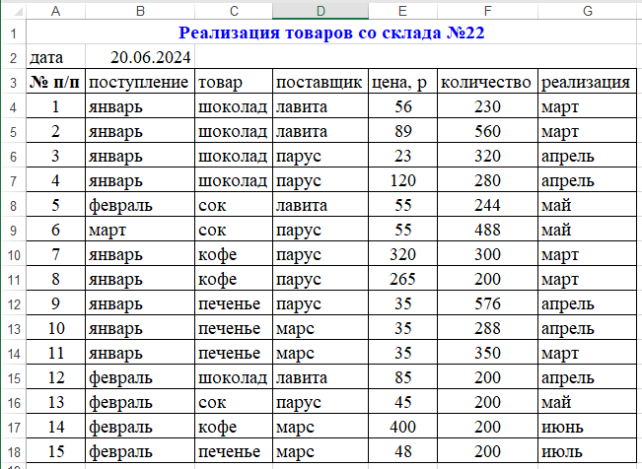

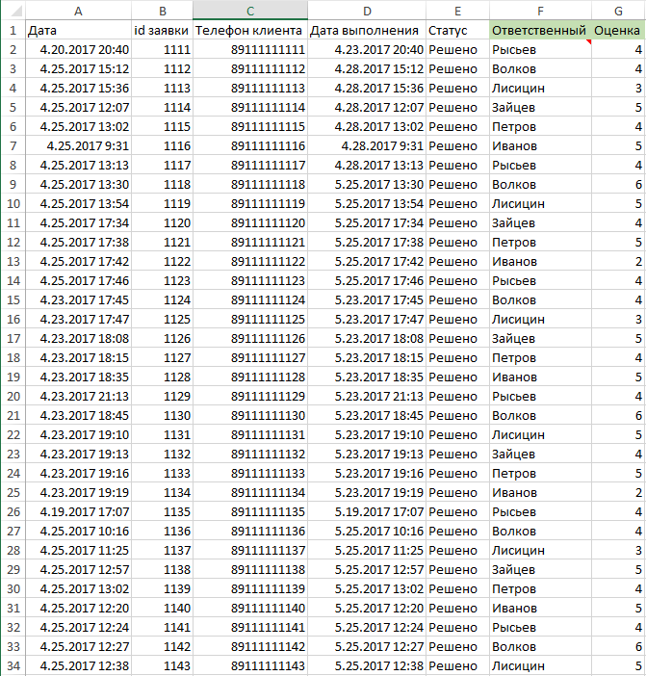

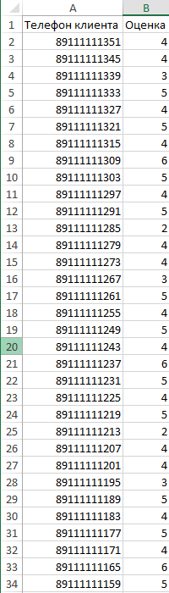

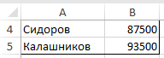

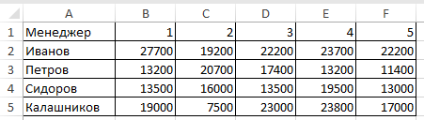

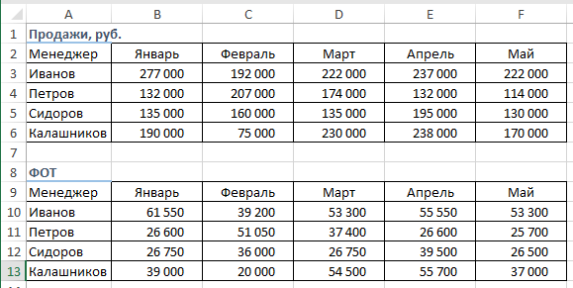

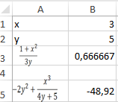

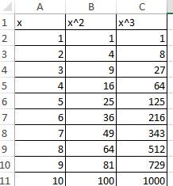

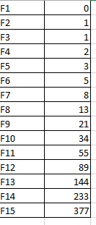

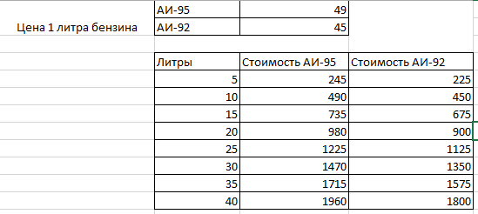

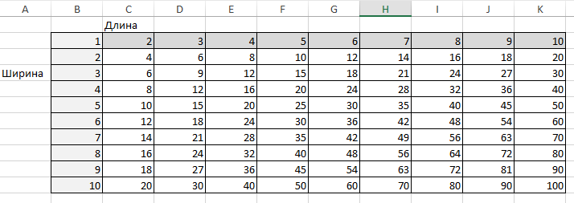

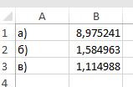

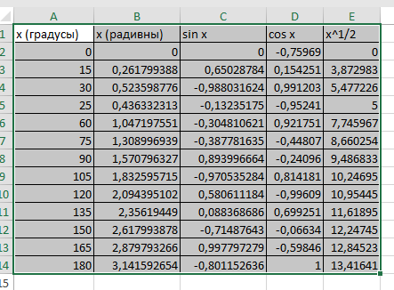

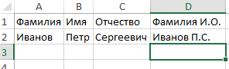

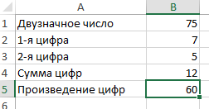

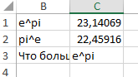

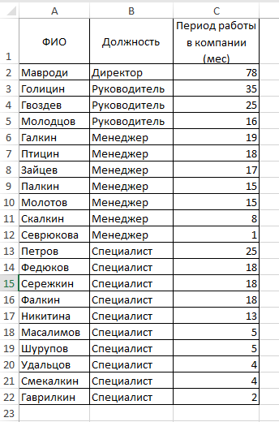

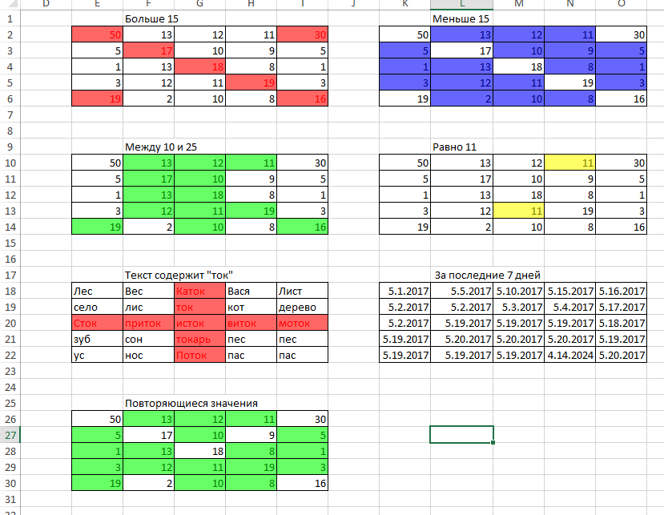

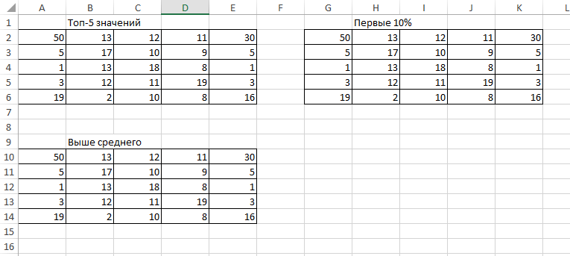

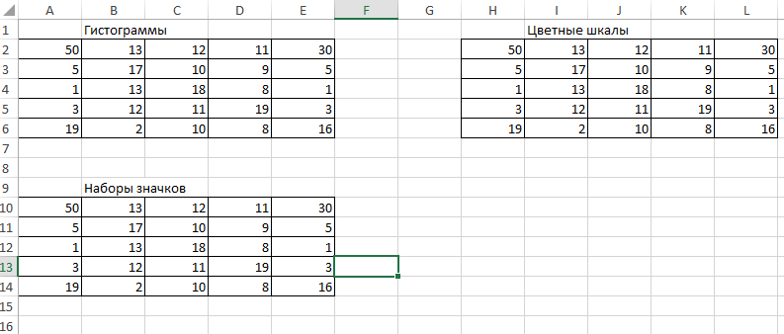

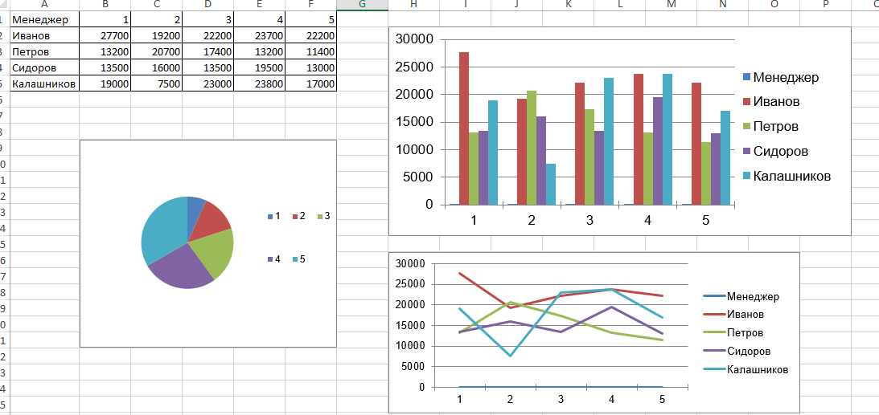

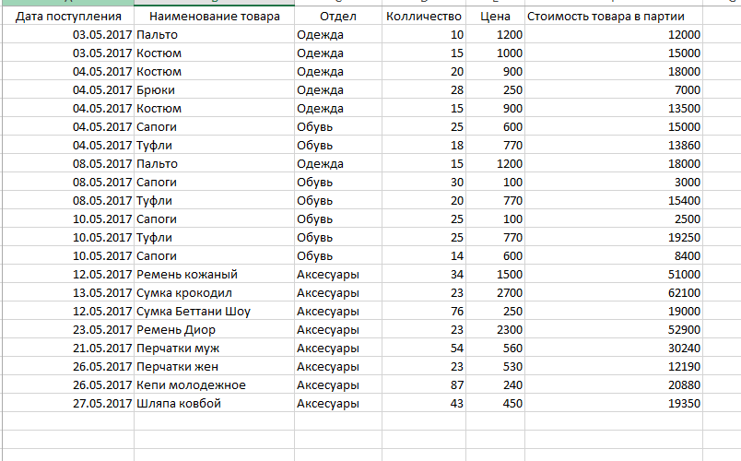

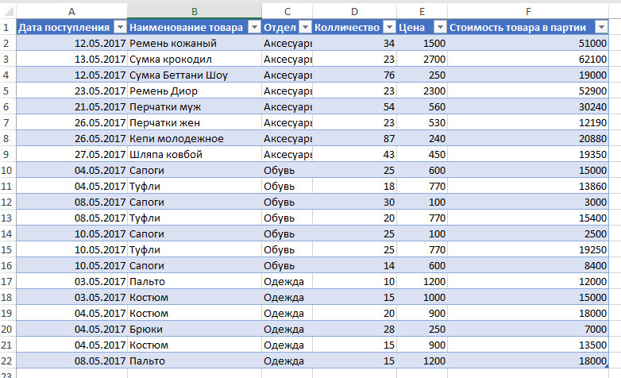

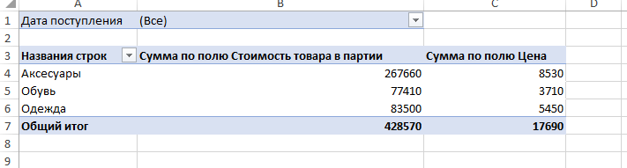

Студенты



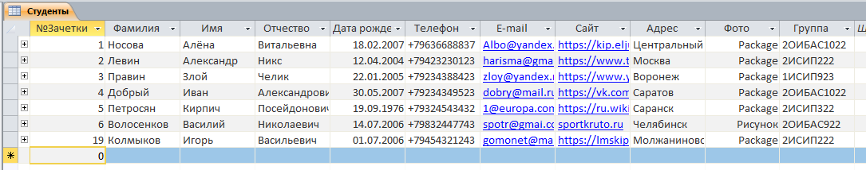

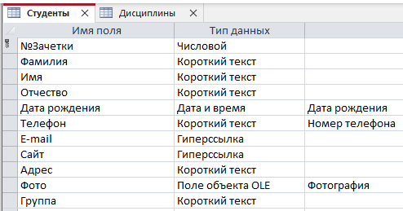

Дисциплины

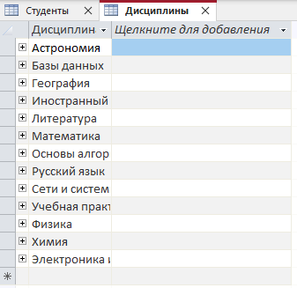

Группы

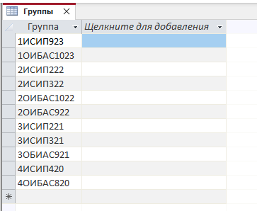

Оценки

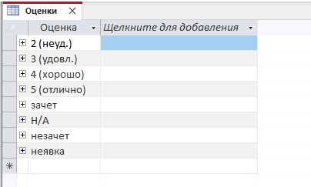

Преподаватели

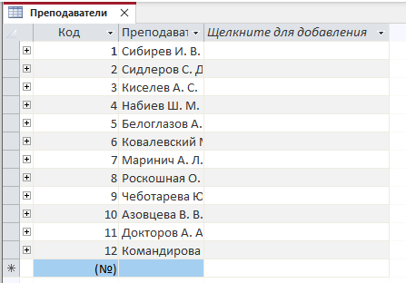

Успеваемость

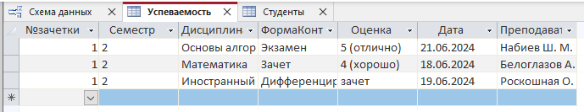

ФормаКонтроля

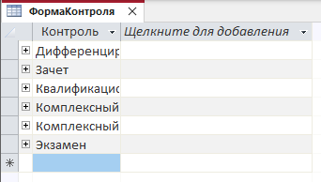

Схема данных

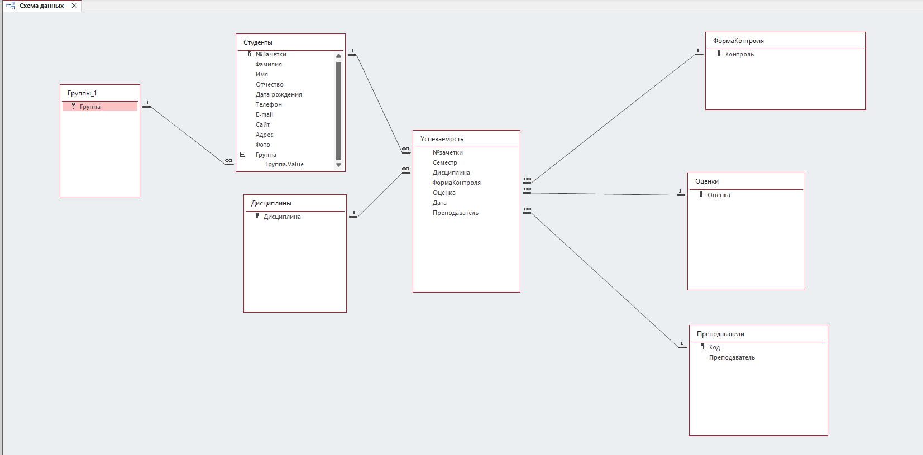

Запрос с на выборку

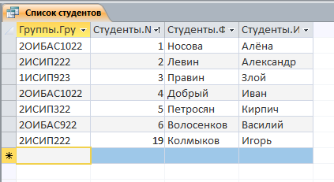

Запрос с параметром

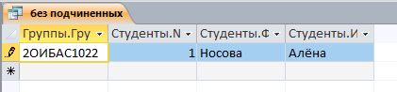

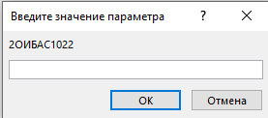

Повторяющиеся записи

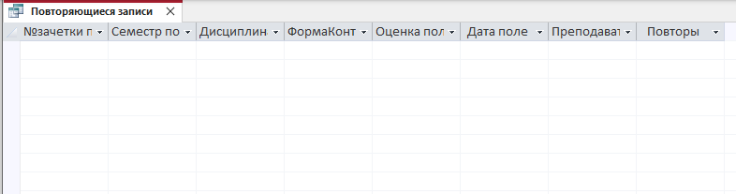

Нескольких таблиц

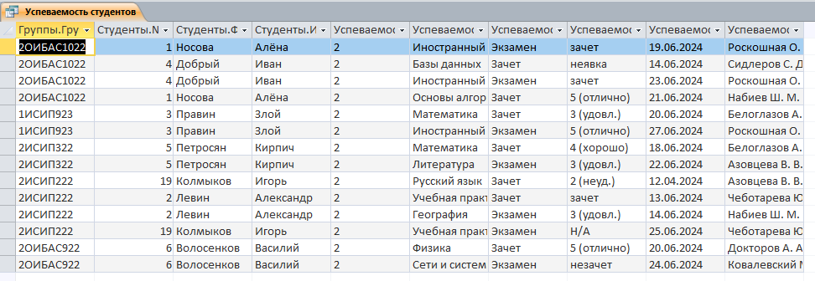

Перекрестный запрос

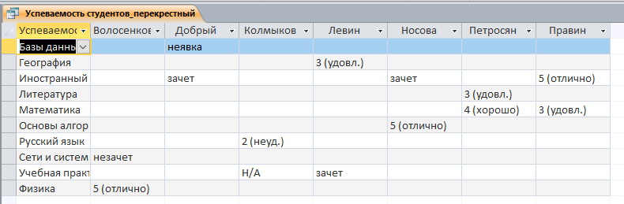

Группировка

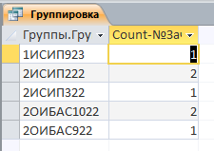

Вычисляемое поле

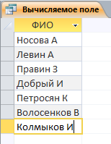

Форма студенты

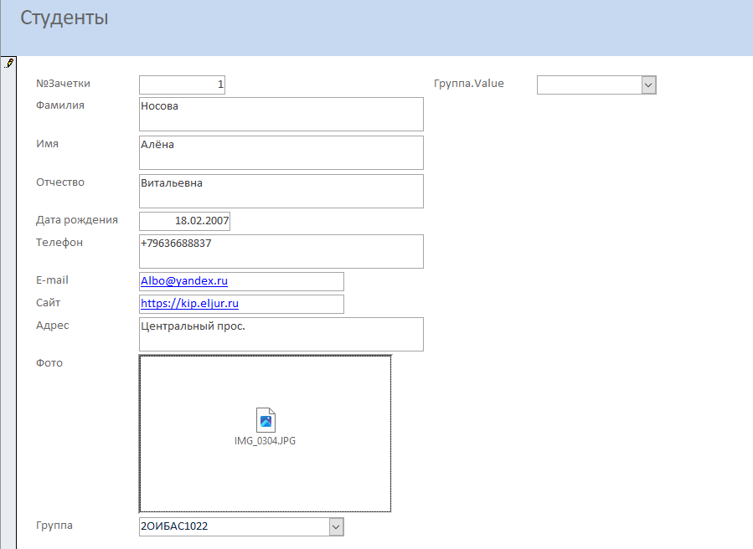

Форма

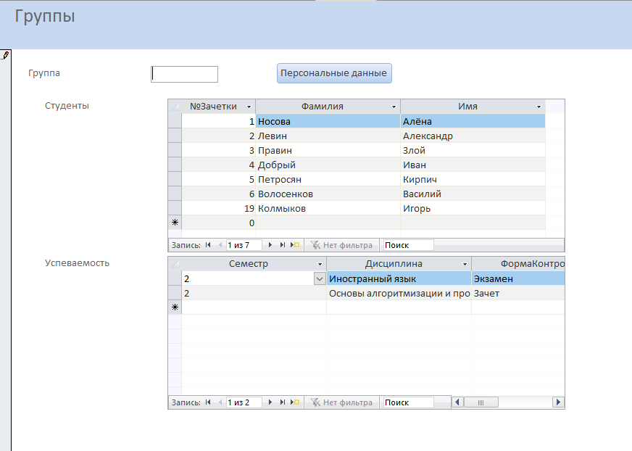

Задание 1

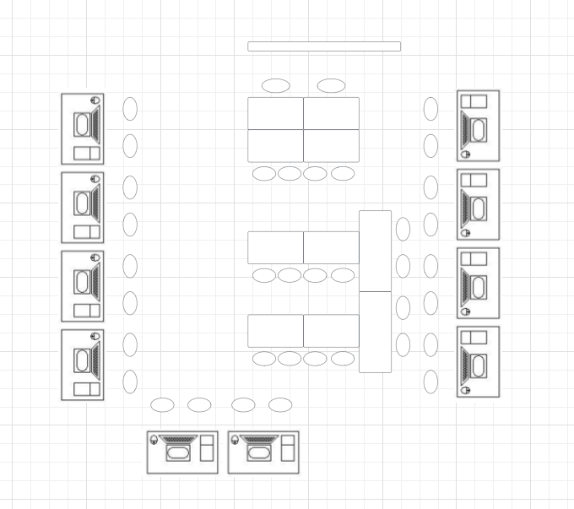

Задание 2

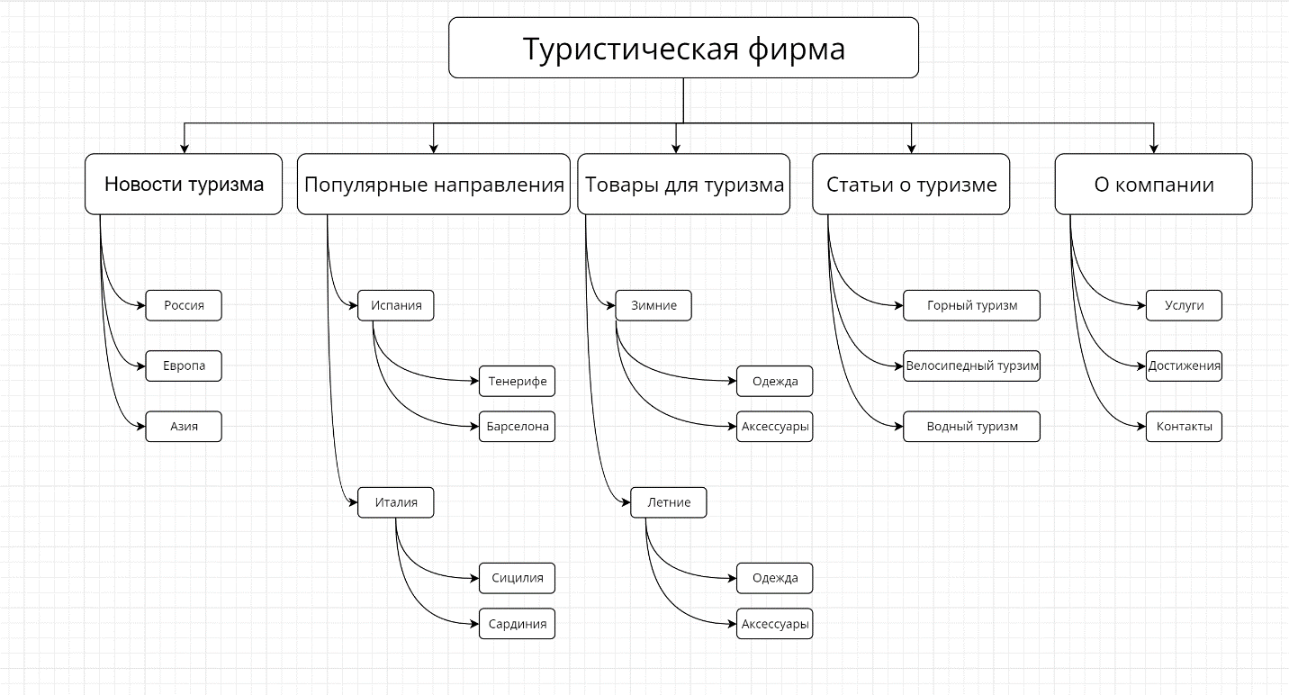

Задание 4

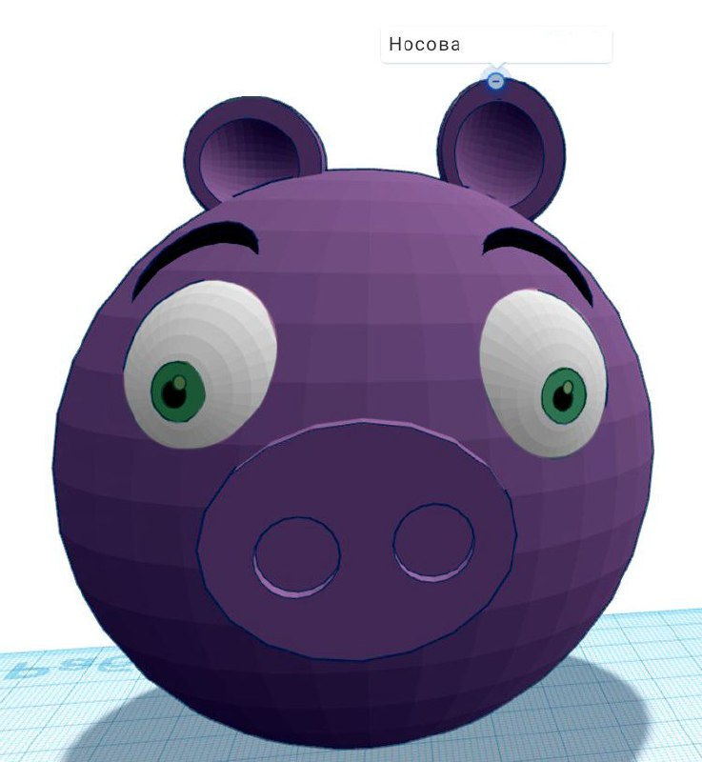

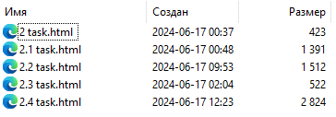

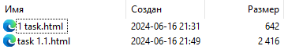

***Учебная практика по Сидлерову***

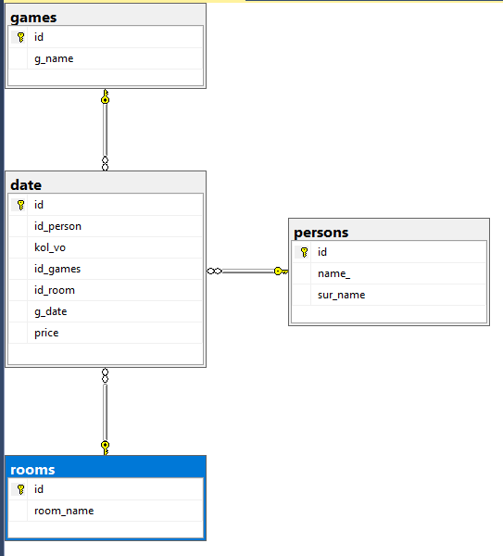

games

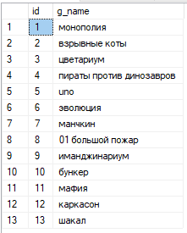

Rooms

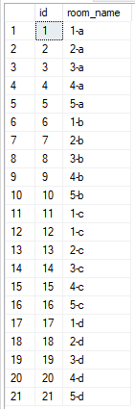

Persons

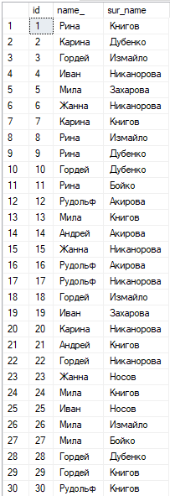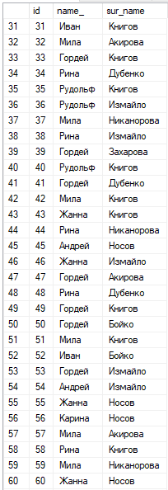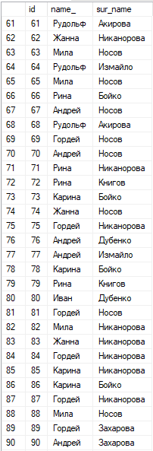

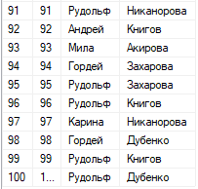

Кодики

use [club nastol];

create table persons

(id int identity(1,1) primary key,

name_ varchar(50) not null,

sur_name varchar(50) not null

);

create table rooms

(id int identity(1,1) primary key,

room_name varchar(5) not null

);

create table games

(id int identity(1,1) primary key,

g_name varchar(50) not null

);

create table date

(id int identity(1,1) primary key,

id_person int foreign key references persons(id),

kol_vo int not null,

id_games int foreign key references games(id),

id_room int foreign key references rooms(id),

g_date date not null,

price int not null

);

__________________________________________________

use [club nastol];

insert date values (10, 2, 11, 19, '2025.7.23', 1400);

insert date values (13, 5, 6, 20, '2025.11.21', 1050);

insert date values (8, 7, 8, 2, '2025.12.25', 900);

insert date values (1, 3, 8, 9, '2025.2.4', 1350);

insert date values (1, 8, 9, 6, '2025.3.4', 1000);

insert date values (19, 3, 2, 10, '2024.4.8', 1250);

insert date values (21, 3, 6, 8, '2024.9.7', 500);

insert date values (13, 4, 2, 18, '2025.9.12', 750);

insert date values (7, 6, 4, 16, '2024.12.19', 800);

insert date values (12, 7, 7, 19, '2025.4.23', 950);

insert date values (4, 8, 10, 5, '2024.6.14', 550);

insert date values (17, 4, 10, 17, '2024.12.17', 700);

insert date values (19, 3, 6, 12, '2025.5.11', 600);

insert date values (8, 2, 11, 20, '2024.5.26', 900);

insert date values (9, 3, 11, 15, '2024.12.26', 900);

insert date values (10, 6, 2, 6, '2024.7.17', 800);

insert date values (7, 3, 10, 15, '2024.12.11', 800);

insert date values (11, 4, 7, 16, '2024.11.13', 500);

insert date values (6, 6, 6, 9, '2024.10.28', 500);

insert date values (8, 2, 10, 18, '2025.4.21', 1400);

***Учебная практика по Сибиреву***

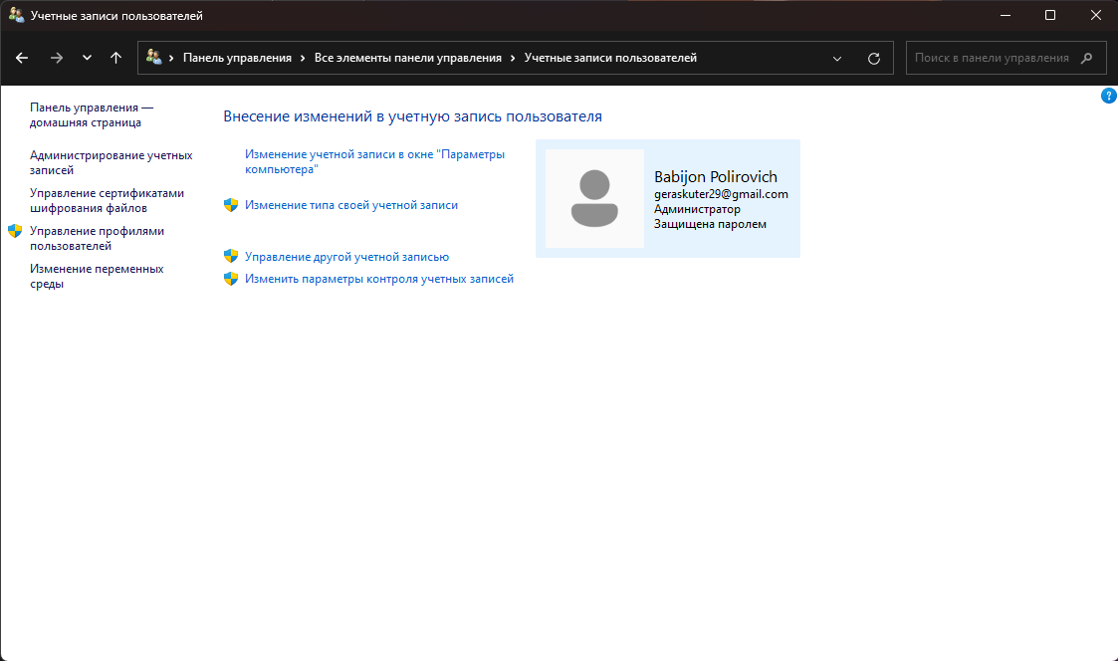

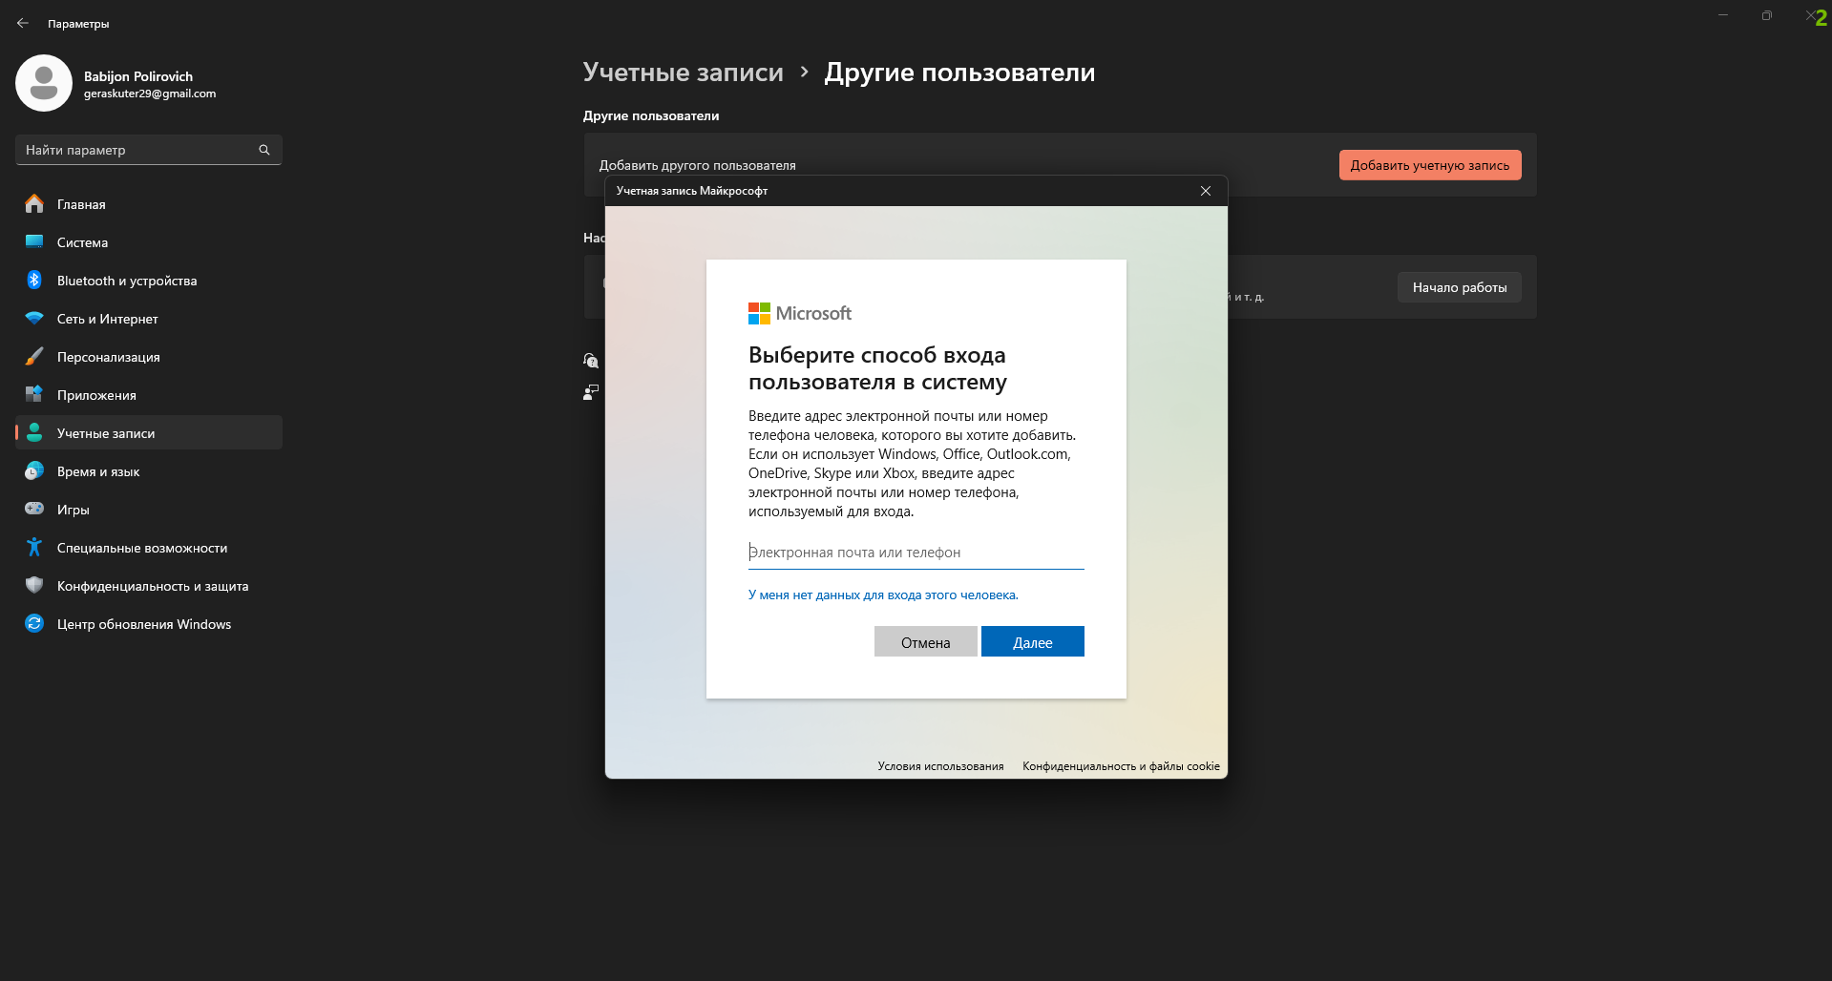

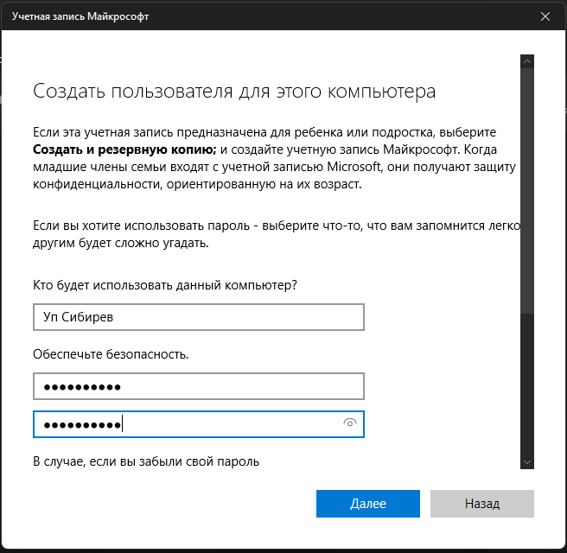

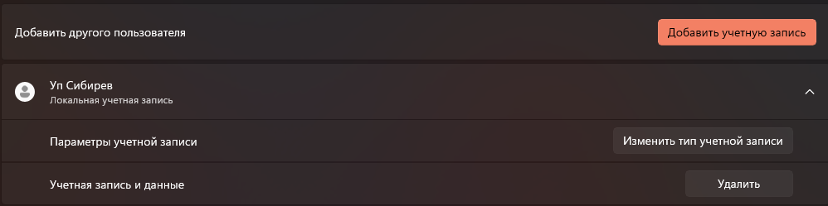

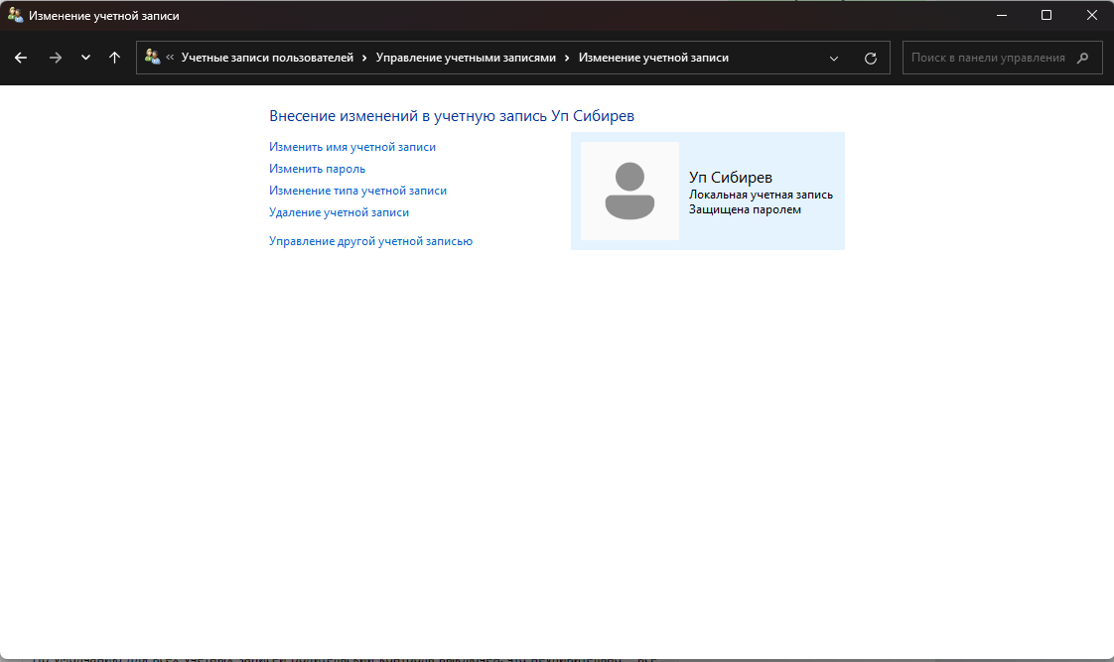

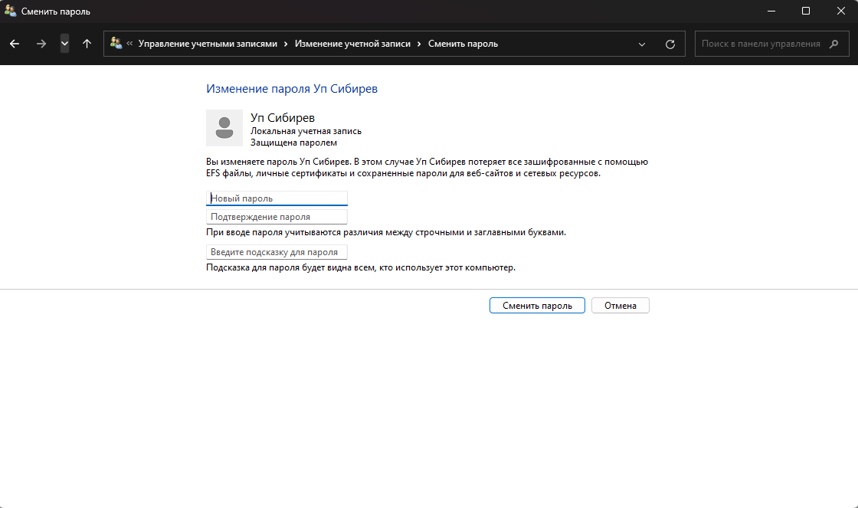

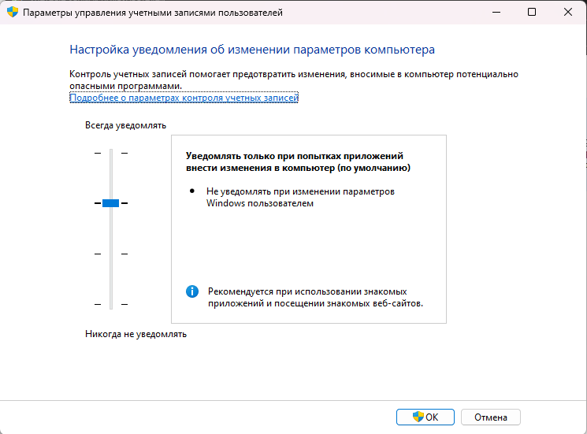

На 11 виндек роительского контроля в этих настройках нет

**Практическая работа №3**

**«Создание и настройка параметров мандатного управления доступом»**

**по дисциплине «Безопасность Astra Linux»**

**Цель работы:** изучить и освоить администрирование основных параметров мандатного управления доступом в ОССН Astra Linux Special Edition с применением графических утилит и консольных команд.

**Порядок выполнения работы**

1. Отключила блокировку экрана. Для этого нужно щелкнуть ПКМ на рабочем столе и выбрать «Свойства».
2. Создала учётную запись «user» c паролем «Student123». Добавила учетную запись «user» во вторичную группу astra-admin.

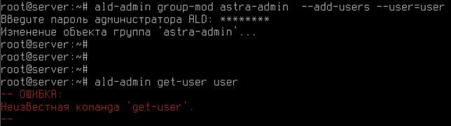

Рис. 1. Добавление учётной записи «user» во вторичную группу astra-admin

1. Начала работу со входа в ОССН в графическом режиме с учётной записью пользователя «user».

https://studfile.net/html/47320/250/html_48yoYFzjSP.jjR2/htmlconvd-PyvDzF_html_4836ed7d9bab7063.png

Рис. 2. Вход в учётную запись пользователя «user»

1. Запустила графическую утилиту редактирования учетных записей пользователей «Управление политикой безопасности» через команду sudo fly-admin-smc.

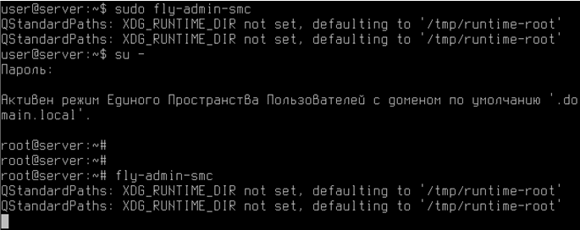

Рис. 3. Запуск графической утилиты

1. Модифицировать параметры мандатного управления доступом, для этого осуществить следующие действия:
   1. открыть раздел «Уровни» и выбрать «0: Уровень_0» и переименовать данный уровень доступа: «Уровень0»;
   2. выполнить создание уровня доступа с именем «Уровень_4», задав значение равное 4, после чего проверить наличие записи «Уровень_4» в списке «Уровни»;
   3. выполнить обратное переименование: «Уровень0» в «Уровень_0».

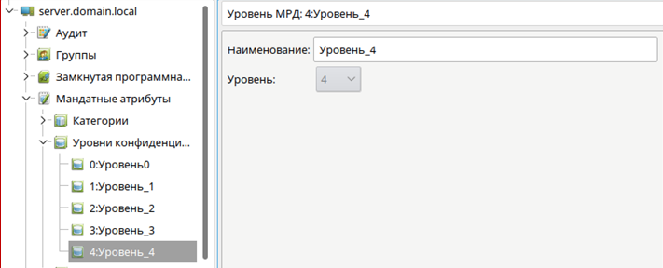

Рис.4. Создание уровней доступа

1. Создала учётную запись пользователя user1, установив максимальный уровень доступа (конфиденциальности): «Уровень_4».

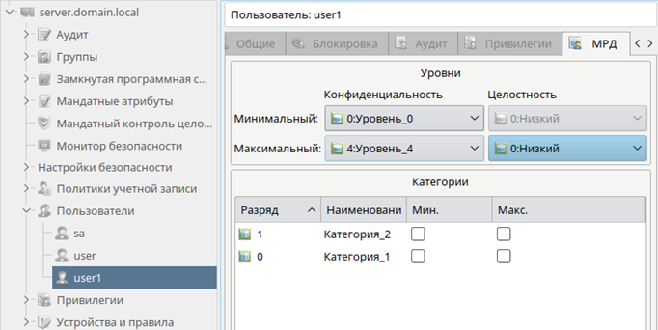

Рис. 5. Создание пользователя user1 с уровнем доступа 4

1. Выполнила удаление уровня доступа 4 из раздела «Уровни» путем выбора в контекстном меню пункта «Удалить».

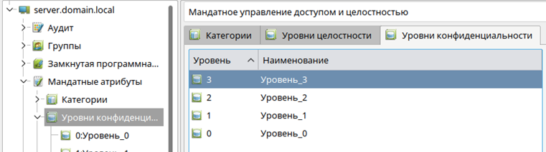

Рис. 6. Удаление уровня доступа

1. Открыла учётную запись пользователя user1 и в закладке «Дополнительные» в элементе «Максимальный уровень» проверить наличие записи «(4)», при этом, в списке выбора уровня «Уровень_4» будет отсутствовать. Создать учетные записи user20, user30, user40. Задать в произвольном порядке значения для параметров «Конфиденциальность», «Целостность», «Категории».

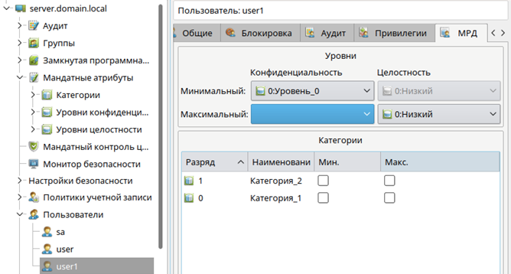

Рис. 7. Проверка отсутствия уровня 4

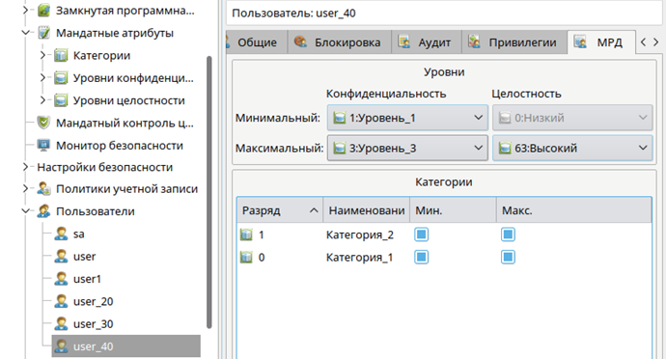

Рис. 8. Создание новых учётных записей

1. Ознакомилась с содержимым каталога etc/parsec/macdb. Вывести в терминал Fly параметры мандатного управления доступом для учётной записи пользователей user1, user20, user30, user40. Мандатные атрибуты, назначенные конкретным учётным записям пользователей, перечисляются в каталоге /etc/parsec/macdb. Для выполнения задания 7 осуществить следующие действия:
   1. запустить терминал Fly и перейти в каталог /etc/parsec/macdb (команда cd /etc/parsec/macdb )
   2. вывести на экран содержимое каталога /macdb ( ls )
   3. просмотреть содержимое файлов в каталоге /macdb ( sudo cat “имя файла” )
   4. прочитать параметры учётной записи user1 командой sudo grep “user1” *
   5. определить максимальный уровень доступа учётной записи user1 командой sudo grep «user1» * | cut -d : -f 5
   6. определить минимальный уровень доступа учётной записи user1 командой sudo grep «user1» * | cut -d : -f 3 и проверить его соответствие данным, отображаемым в графической утилите «Управление политикой безопасности».

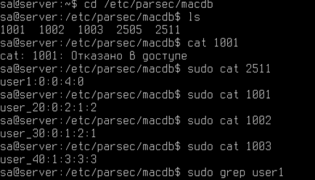

Рис. 9. Пункты a-c

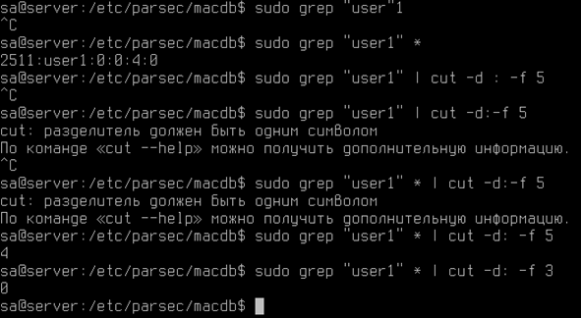

Рис. 10. Пункты d-f

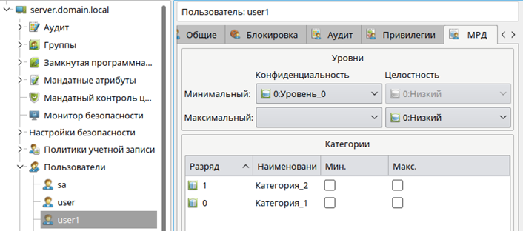

Рис. 11. Проверка вывода команд на соответствие выводу графической утилиты

1. Создала неиерархические категории с использованием графической утилиты «Управление политикой безопасности». Для этого выполнить следующие действия:
   1. в разделе «Категории» удалить все Категории.
   2. в разделе «Категории» создать новую неиерархическую категорию с именем «Otdel1», «Разряд» — 0;
   3. в разделе «Категории» создать новые неиерархические категории: «Otdel2» («Разряд» — 1), «Upravlenie» («Разряд» — 2).

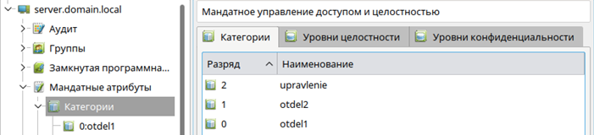

Рис. 12. Создание новой иерархической категории

1. Изменила набор неиерархических категорий с использованием графической утилиты «Управление политикой безопасности» (sudo fly-admin-smc), для этого выполнить следующие действия в разделе «Категории»:
   1. выбрать неиерархическую категорию «Otdel1» и ввести наименование «Отдел_1»;
   2. аналогично переименовать неиерархические категории «Otdel2» и «Upravlenie» в «Отдел_2» и «Управление» соответственно;
   3. проанализировать возможность одновременного изменения элемента «Разряд».

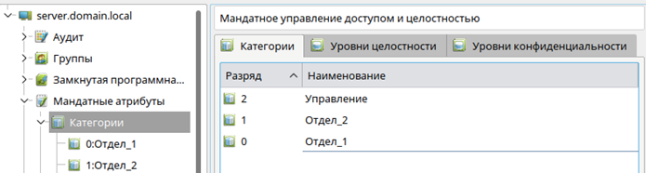

Рис. 13. Ввод наименований

1. Изменила мандатный уровень доступа с использованием графической утилиты «Управление политикой безопасности», для этого выполнить следующие действия:
   1. создать новую группу с именем «office1» и задать первичную группу учётной записи пользователя user1 — «office1»;
   2. создать новую учетную запись пользователя user2 и установить её первичную группу — «officel»;
   3. в закладке «МРД» осуществить попытку выбора минимального набора неиерархических категорий — «Отдел_2» и проанализировать результат;
   4. в закладке «МРД» выбрать максимальный уровень доступа — «Уровень_3», максимальный набор неиерархических категорий — «Отдел_2», после чего задать минимальный набор неиерархических категорий — «Отдел_2»;
   5. открыть параметры учётной записи пользователя user1 и выбрать максимальный уровень доступа — «Уровень_3», максимальный набор неиерархических категорий — «Отдел_1», минимальный набор неиерархических категорий — «Отдел_1»;.
   6. создать учётную запись пользователя rukoffice1 и задать первичную группу: «office1» ;
   7. в закладке «МРД» выбрать максимальный уровень: «Уровень_3», максимальный набор категорий: «Отдел_1», «Отдел_2», «Управление».

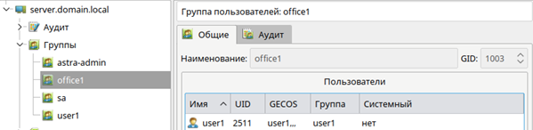

Рис. 14. Создание новой группы

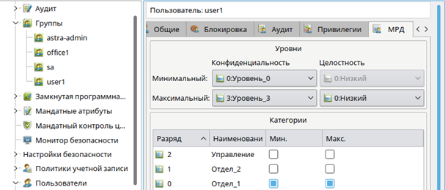

Рис. 15. Создание новой учётной записи

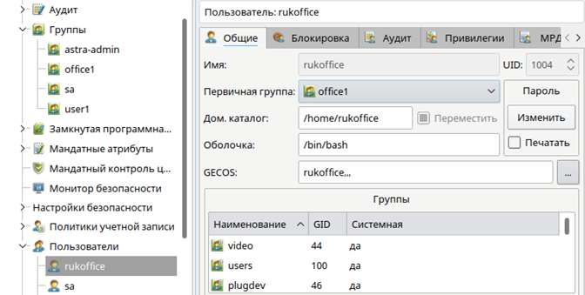

Рис. 16. Выполнение пункта c

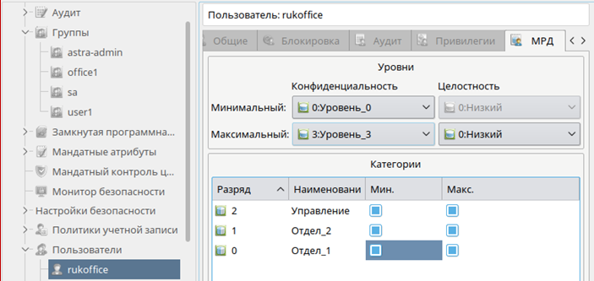

Рис. 17. Выполнение пункта d

1. Создала общий каталог для работы от имени учётных записей пользователей userl, user2, rukoffice1 в каталоге /home/work. Для работы от имени учётных записей пользователей с наборами неиерархическими категорий «Отдел_1», «Отдел_2» и «Управление» выделить отдельные каталоги «otdel1», «otdel2» и «upr» соответственно.

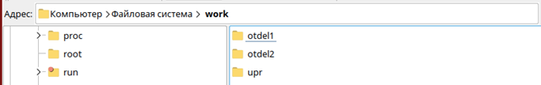

Рис. 18. Структура каталогов

1. При этом обеспечила хранение файлов с различными уровнями конфиденциальности в каталогах с использованием специального атрибута CCNR, для чего осуществить следующие действия:
   1. запустить терминал Fly в «привилегированном» режиме командой sudo fly-term;
   2. Прочесть информацию по командам mkdir, chown и chmode в приложении для практической работы.
   3. создать каталог work и задать параметры мандатного и дискреционного управления доступом командами:

*mkdir /home/work*

*chown user /home/work -v (назначение user владельцем каталога)*

*ls –lh (посмотрите изменения параметра “владелец” для каталога work)*

*chown :office1 /home/work –v (назначение группы)*

*ls –lh (посмотрите изменения параметра “группа” для каталога work)*

*chmod 750 /home/work*

*pdp-flbl 3:0:Отдел_1,Отдел_2,Управление:ccnr /home/work –v*

* 1. создать каталог для работы от имени учётных записей пользователей с набором неиерархических категорий «Отдел_1» и задать параметры мандатного и дискреционного управления доступом командами:

*cd /home/work*

*mkdir otdel1*

*chown user1:office1 otdel1*

*chmod 770 otdel1*

*pdp-flbl 3:0:Отдел_1:ccnr otdel1*

* 1. создать каталог для работы от имени учётных записей пользователей с набором неиерархических категорий «Отдел_2» и задать параметры мандатного и дискреционного управления доступом командами:

*mkdir otdel2*

*chown user2:office1 otdel2*

*chmod 770 otdel2*

*pdp-flbl 3:0:Отдел_2:ccnr otdel2*

* 1. создать каталог upr для работы от имени учётных записей пользователей с набором неиерархических категорий «Управление» командами:

*mkdir upr*

*chown rukoffice1:office1 upr*

*chmod 770 upr*

*pdp-flbl 3:0:Управление:ccnr upr*

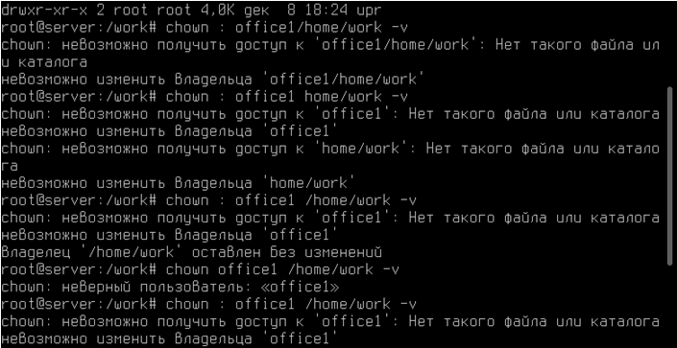

Рис. 19. Задание параметров мандатного и дискреционного управления доступом

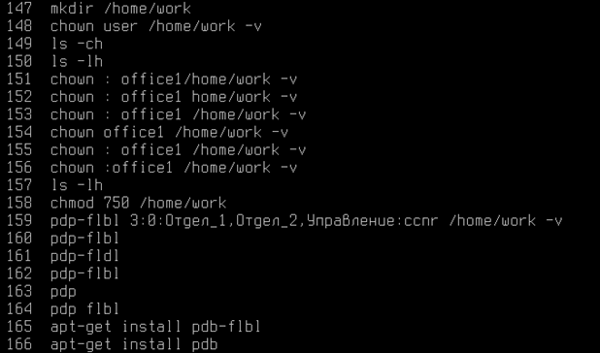

Рис. 20. Листинг команд 14 пункта

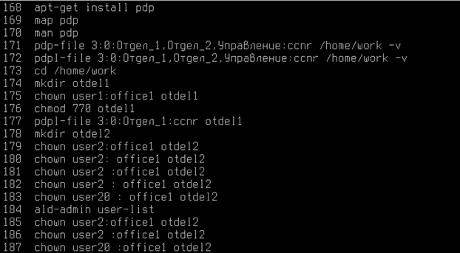

Рис. 21. Листинг команд 14 пункта (продолжение)

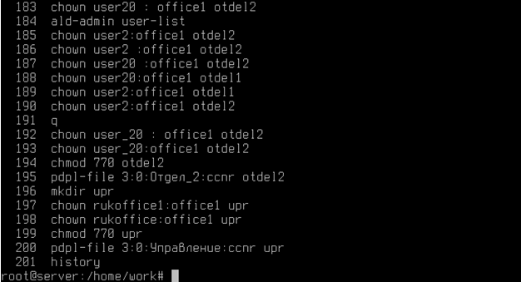

Рис. 22. Листинг команд 14 пункта (продолжение) (продолжения)

**Вывод:** я изучила и освоила администрирование основных параметров мандатного управления доступом в ОССН Astra Linux Special Edition с применением графических утилит и консольных команд.

**Практическая работа №4**

**«Мандатный контроль целостности в Astra Linux 1.6 / Расщепление root / информационная безопасность»**

**Цель работы:** законспектировать видеофайл.

**Мандатный контроль целостности**

Мандатный контроль целостности - это процесс проверки целостности данных, который осуществляется на основе прав доступа и прав пользователей к информационной системе. Этот вид контроля обеспечивает защиту данных от несанкционированных изменений, разрушений или копирования.

В рамках мандатного контроля целостности устанавливаются и проверяются правила и ограничения доступа для пользователей и приложений. Система контроля целостности проверяет, что данные не были изменены или повреждены без разрешения, и что только уполномоченные пользователи имеют доступ к определенным данным.

Этот вид контроля является важной частью обеспечения безопасности данных и обеспечивает сохранность информации от угроз как внутри, так и за пределами организации. Важно поддерживать мандатный контроль целостности в актуальном состоянии и регулярно анализировать его эффективность для обеспечения безопасности информационной системы.

В Astra Linux 1.6 мандатный контроль целостности может быть реализован с помощью механизма SE Linux (Security Enhanced Linux), который позволяет определить правила доступа к ресурсам системы на основе меток безопасности.

**Дискреционное ограничение доступа**

В Astra Linux используется дискреционное ограничение доступа, которое регулирует доступ пользователей к файлам.

Недостатки этого механизма: не позволяет управлять информационными потоками и контролировать утечку данных.

Дискреционное ограничение доступа - это метод управления доступом к ресурсам информационной системы, основанный на предоставлении пользователю контроля над своими собственными данными и ресурсами. Сущность дискреционного ограничения доступа заключается в том, что владелец или создатель данных определяет, кому и какие права доступа предоставляются к собственной информации.

Основные принципы дискреционного ограничения доступа:

1. Владелец информации имеет право определять, кто и как может получить доступ к его данным.

2. Пользователь, который обладает правами доступа, может делиться своими данными или ресурсами с другими пользователями в соответствии с заданными правами.

3. Дискреционное ограничение доступа основывается на концепции "need-to-know" (необходимо знать), что означает, что пользователь получает доступ только к информации, необходимой для выполнения своих обязанностей или задач.

Примером дискреционного ограничения доступа являются системы управления правами доступа (Access Control Lists - ACL), где владелец информации может устанавливать список пользователей или групп пользователей с различными уровнями доступа к файлам или папкам.

Дискреционное ограничение доступа является одним из основных методов обеспечения безопасности данных в информационных системах и позволяет управлять доступом к информации на уровне индивидуальных пользователей.

**Мандатное управление доступом**

Мандатное управление доступом работает по уровням конфиденциальности и категориям.

Реализовано в Astra Linux с помощью подсистемы безопасности Parsec.

В Astra Linux 1.6 мандатное управление доступом реализуется с помощью механизма Security Enhanced Linux (SE Linux). SE Linux предоставляет возможность добавления дополнительного уровня обеспечения безопасности, который работает на основе меток безопасности.

SE Linux позволяет администраторам системы определить политики безопасности для контроля доступа к ресурсам системы, таким как файлы, каталоги, процессы и сетевые соединения. При этом SE Linux дополнительно к основным правам доступа (режим DAC - discretionary access control) использует мандатный контроль доступа (MAC - mandatory access control), который принуждает процессы к выполнению определенных правил безопасности.

Администратор Astra Linux может настроить уровень безопасности SE Linux в соответствии с требованиями безопасности своей системы, определяя разрешенные и запрещенные действия для различных сущностей в системе. SE Linux позволяет усилить защиту от атак, включая привилегированные угрозы, эксплойты и распространение вредоносного программного обеспечения.

Для работы с мандатным управлением доступом в Astra Linux 1.6 необходимо иметь соответствующие знания по настройке SE Linux и опыт в администрировании системы.

**Примеры работы мандатного контроля целостности**

В видео демонстрируется, как работает мандатный контроль целостности на примере процессов с разными уровнями целостности.

В Linux, если взламывают иксорга и получают привилегии рута, то в Windows это не получится, так как процессы с низким уровнем целостности не могут влиять на процессы с высоким уровнем.

**Мандатный контроль целостности**

В системе действует мандатный контроль целостности, но он не применяется к файлам.

Для включения мандатного контроля целостности необходимо зайти в панель управления и включить защиту файловой системы.

**Защита файловой системы**

После включения защиты файловой системы, все файлы получают максимальный уровень контроля целостности.

Если пользователь пытается изменить файл с высоким уровнем контроля целостности, ему будет отказано в доступе.

**Мониторинг и защита от эксплоитов**

Монитор Parsec отслеживает действия пользователей с низким уровнем мандатного контроля целостности и при обнаружении создания или запуска процесса с высоким уровнем, он его прибивает.

Это усложняет эксплуатацию уязвимостей и повышает уровень безопасности системы.

1. Стригунов В. В., Шадрина Н. И., Берман Н. Д. Основы работы с текстовым редактором Microsoft Word: учеб. пособие. Хабаровск